تخريج الاحاديث (المحاضرة الاولى)

- مقدمة عن مدى الحاجة إلى هذا العلم، وعلاقته بالسنة.
- تعريف التخريج لغة، وإطلاقاته عند المحدثين.
- تعريف التخريج اصطلاحا، وشرح مفرداته.
- تعريف علم التخريج والفرق بينه وبين التخريج.

مقدمة عن مدى الحاجة إلى هذا العلم، وعلاقته بالسنة
- أن الحديث دين تعبدنا الله بما فيه من أمر ونهي , وحضر وإباحة , ومن ثم فلا يليق بمسلم ــ فضلاً عن طالب علم - أن يستشهد بأي حديث أو يرويه إلا بعد معرفة من رواه من الأئمة , وما درجته من الصحة والحسن أو الضعف , ويؤكد ذلك أمور:
- قوله تعالى: )ولا تقف ماليس لك به علم إن السمع والبصر والفؤاد كل أولئك كان عنه مسئولاً( (سورة الإسراء:36)
- ما رواه الإمام مسلم في صحيحه من حديث سمرة والمغيرة أن رسول الله ρقال : ”من حدث عني بحديث يرى أنه كذب فهو أحد الكاذبين“، وقوله : ”ρ كفى بالمرء كذبا أن يحدث بكل ماسمع“.
- القاعدة الشرعية المشهورة ((ما لا يتم الواجب إلا به به فهو واجب)).
- أن تخريج الحديث يعد أمانة علمية كما هو مقرر في المنهجية العلمية.
وخلاصة هذا القول أن أهمية هذا العلم تكمن في:
كونه يتعلق بسنة المصطفى ρوبواسطته نستطيع أن نصل إلى المصادر التي أخرجت الحديث أو ذكرته , ومن خلال تلك المصادر نصل إلى السند الذي يحتوي المتن، ونتعرف على حكم العلماء على كثير من الأحاديث.

تعريف التخريج لغة، وإطلاقاته عند المحدثين
التخريج في اللغة: اجتماع أمرين متضادين في شيء واحد.
قال الفيروز آبادي في القاموس المحيط:(عامٌ فيه تخريج: خِصْبٌ وجَدبٌ. وأرض مُخرَّجة: نبتها في مكان دون مكان، وخرَّج اللوح تخريجاً: كتب بعضا وترك بعضا، والخَرَج: لونان من بياض وسواد).
ويطلق التخريج في اللغة على عدة معان. منها:
∼الاستنباط (تقول:استخرجت كذا من الكتاب؛ أي استنبطته).
∼التدريب (تقول:خرَّجه في الأدب فتخرَّج وهو خِرِّيج ).
∼التوجيه (تقول: خرّج المسألة: وجّهها؛ أي بين لها وجها).
∼المخرج: والمخرَج موضع الخروج، ومنه قول المحدّثين:"هذا حديث عرف مخرجه” أي موضع خروجه, وهو رواة إسناده الذين خرج الحديث من طريقهم.
∼الخروج:والخروج نقيض الدخول,فيكون الإخراج معناه: الإبراز والإظهار ، ومنه قوله تعالى: )كزرع أخرج شطأه( و )ذلك يوم الخروج( و )أخرج ضحاها( وهذا هو المعنى المناسب للتخريج. وهذه المعاني مشروحة بالتفصيل في الكتاب المقرر(ص 8)

التخريج عند المحدّثين:
أوّلاً: يُطلق التخريج عند المحدِّثين من حيث العموم على معنيين رئيسين:
الرواية:
وهو رواية الحديث بإسناد المؤلف نفسه..كالبخاري
العزو (الدلالة):
وهو نسبة القول إلى قائله.. وهذا الذي اشتهر عند المتأخرين من العلماء.
ثانياً: ويُطلق التخريج من حيث التفصيل على ما يأتي:
- رواية المحدث الحديث بإسناده هو إلى منتهاه.
- الاستخراج المعروف عند المحدثين ، وهو أن يعمد المحدث إلى كتاب مسند لغيره، فيروي أحاديثه بإسناده هو، ويلتقي مع المصنف الذي أخرج أحاديثه في شيخه أو مَن فوقه.
- رواية المحدث الحديث لكن من طريق أصحاب الكتب المصنفة.
- عزو الحديث إلى مصادره الأصلية دون أن يرويه المُخرِّج بسنده.

المعنى الذي استقرّ عليه اصطلاح المتأخرين والمعاصرين
وهذا المعنى الرابع هو الذي استقر عليه اصطلاح المتأخرين والمعاصرين، وهو: عزو الحديث إلى مصادره الأصلية والحكم عليه عند الحاجة.
تعريف التخريج اصطلاحاً، وشرح مفرداته
التخريج: هو الدلالة على موضع الحديث في مصادره الأصلية -غالباً-، مع بيان مرتبته عند الحاجة.
شرح التعريف :
قولنا: (الدلالة على موضع الحديث): أي عزو الحديث ونسبته إلى من أخرجه من الأئمة..
قولنا:(في مصادره الأصلية غالبا):
والمصادر نوعان:
1- مصادر أصلية:
تعريفها:هي كل كتاب يروي فيه مؤلفه الأحاديث بأسانيده هو عن شيوخه عمن فوقهم حتى يصل إلى المتن..
ألفاظها: (أخرجه، رواه، خرّجه)
مثالها:
1- كتب السنة التي صنفت من أجل جمع الأحاديث بأسانيدها على مختلف أنواع تصانيفها (كالجوامع، والمصنفات، والمسانيد).
2- كتب مؤلّفة في الفنون الأخرى كالفقه والتفسير والتاريخ بشرط أن يرويها مؤلفوها بأسانيدهم.
ففي التفسير: تفسير الطبري(جامع البيان في تأويل القرآن).
وفي الفقه: المُحلّى لابن حزم ، الأم للشافعي.
وفي اللغة:غريب الحديث للخطابي، وغريب الحديث للحربي.
وفي التاريخ: تاريخ الطبري.
2 - مصادر فرعية:
هي كل كتاب يذكر فيه المؤلف الحديث مجرداً من الإسناد.
ألفاظها :(ذكره، أورده) .
مثالها: كتاب رياض الصالحين للنووي،وكتاب بلوغ المرام لابن حجر،كتاب الأربعين النووية للنووي.
ملاحظة مهمة: لا يلجأ إلى المصادر الفرعية في علم التخريج إلا إذا تعذر الوصول إلى المصدر الأصلي.

قولنا:( مع بيان درجته )
أي بيان حكمه من حيث الصحة والضعف، وذلك:
1- إما بنقل أقوال العلماء على الحديث صحة أو ضعفا.
2- أوالاكتفاء بالعزو إلى من التزم شروط الصحة في كتابه، كالبخاري ومسلم.
3- أو بدراسة سنده طبقا لقواعد الجرح والتعديل، وهذا إذا لم نجد حكما للعلماء على الحديث، أو لم يوجد في كتبً التزمت ذكر الصحيح فقط، كالبخاري ومسلم.

تعريف علم التخريج: (هو القواعد والطرق التي يتوصل بها إلى معرفة موضع الحديث وعزوه إلى مصادره وبيان درجته بالألفاظ الاصطلاحية).
تخريج الحديث يمر بثلاثة أمور:
1ـ البحث عن الحديث في مصادره الأصلية وفق الضوابط والقواعد التي وضعها العلماء.
2ـ التعامل مع المعلومات التي في الكتب وفق الضوابط والقواعد التي وضعها العلماء.
3ـ كتابة التخريج النهائية أي:صياغة التخريج وفق العبارات التي اصطلح عليها العلماء.
فالتخريج هو الثالث،والضوابط والقواعد التي توجه عمل الباحث في المراحل كلها هو علم التخريج.
واتضح من هذا:الفرق بين (علم التخريج) وبين (التخريج)
فالتخريج عمل الباحث في تخريج النصوص.
وعلم التخريج الطريق التي يسلكها للوصول إلى النصوص في المصادر، والقواعد والضوابط التي تحكم عمله.

كتاب ” أصول التخريج ودراسة الأسانيد لمحمود الطحان “ يعتبر من كتب علم التخريج ولا علاقة له بالتخريج، فهو يعلمنا كيف نخرِّج الحديث من مصادره.
وكتاب ”إرواء الغليل في تخريج أحاديث منار السبيل، للشيخ ناصر الدين الألباني “ يعتبر من كتب التخريج ولا علاقة له بعلم التخريج، فهو يخرَّج لنا الأحاديث من مصادرها وهي كتب السنة النبوية.

المحاضرة الثانيه
عناصر المحاضرة :
- فوائد التخريج، والغاية منه.
- أنواع التخريج ( مختصر، مطول، وسط ).
- المراحل التي مرّ بها التخريج، وأسباب ظهوره.

فوائـــــــد التخريــــــج:
فوائد التخريج كثيرة ومتنوعة، نذكر منها:
1- الوصول إلى الأحاديث في مصادرها الأصلية
2- تقويه الحديث بواسطة جمع الطرق
3- بيان العلل الواردة في الحديث
4- بيان حكم الأئمة على الحديث
5- تمييز المُهْمَل من الرواة
6- تمييز المُبْهَم من الرواة
7- زوال عنعنة المُدِّلس
8- بيان المُدْرَج
9- بيان الزيادة أو النقص في المتن أو السند
10- بيان أخطاء أو أوهام الرواة في السند أو المتن
11- بيان معنى الغريب

الغايــــــه من التخريــــــج:
- الوصول إلى الأحاديث في مصادرها الأصلية.
- بيان حكم الأئمة على الحديث.
- كشف الزائف أو الدخيل على السنة النبوية.
- توثيق أدلة الأحكام الشرعية.

انواع التخريــــــج ( أقسامة ) :
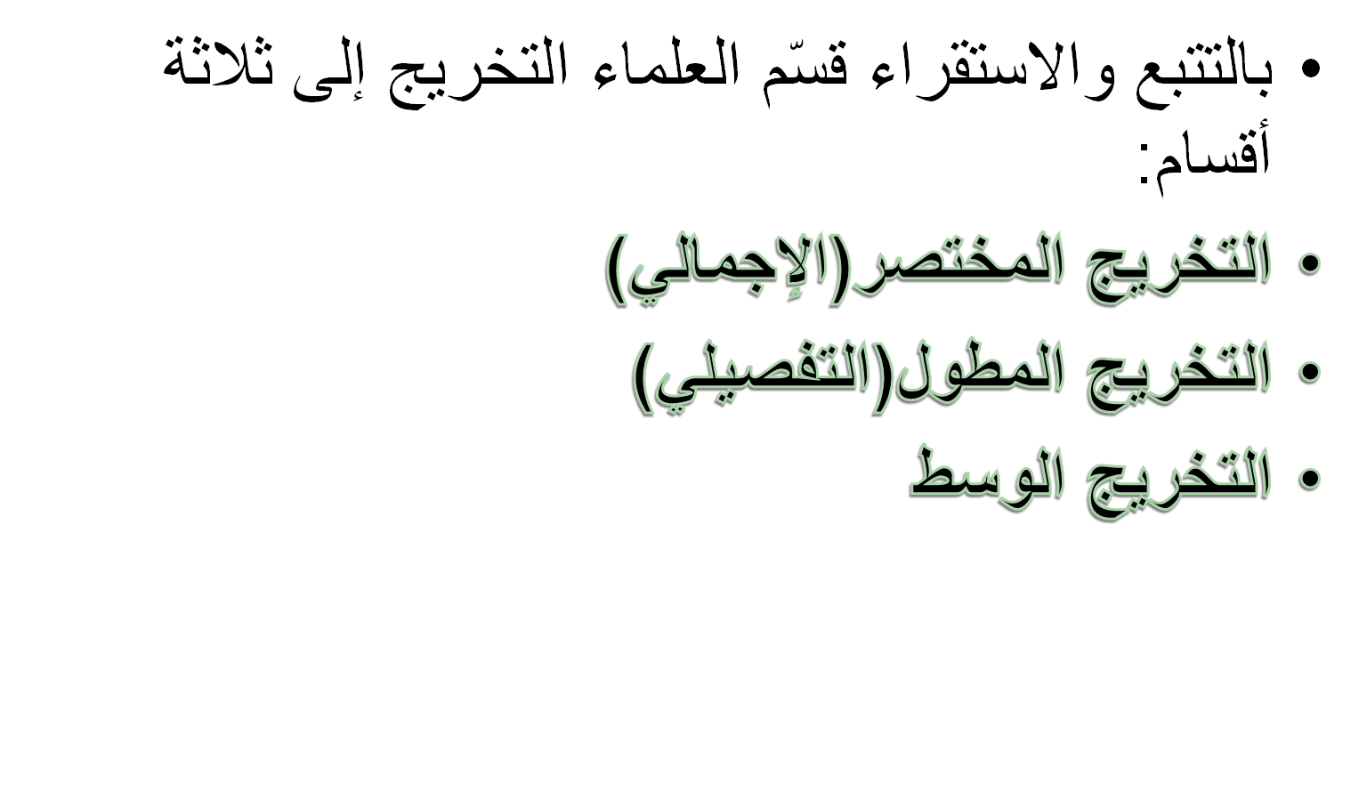
أولا: التخريج المختصر (الإجمالي) :
*تعريفه: هو التخريج الذي يقتصر فيه الباحث على عزو الحديث إلى أهم مصادره، أو أقواها، أوأقربها إلى لفظ الحديث المراد تخريجه"أو أدلها على معناه”،مع بيان درجة الحديث وراويه..
*شرح التعريف:
عزو الحديث/أي نسبته إلى مصدره المذكور فيه، وذلك بذكر الجزء والصفحة واسم الكتاب والباب الوارد فيه، واسم راويه.
كقولنا: أخرجه البخاري في صحيحة في كتاب الصلاة ،باب رفع الصوت في المسجد (560/1 رقم 470) من حديث عمر بن الخطاب بلفظه..
ما هي دواعي التخريج المختصر؟
التيسير على الباحث وطالب العلم للحصول على المقصد
في وقت قصير..

ما هي الكتب التي تمثل التخريج المختصر؟
1:المُغْنِي عن حمل الأسفار في الأسفار في تخريج ما في الإحياء من الأخبار/للعراقي.
2:الجامع الصغير/للسيوطي.
3:خلاصة البدر المنير/لابن المـُلقـِّن.
4:الترغيب والترهيب/ للمُنْذِري.
ثانيا: التخريج الموسع (التفصيلي) :
تعريفه: هو التخريج الذي يذكر فيه المُخَرِّج أكبر قدر ممكن من المصادر التي روت الحديث، وكذا طرق الحديث، مع بيان ألفاظ
الروايات، ودرجة كل طريق من طرق الحديث، والكلام على رواته جرحا وتعديلا، مع بيان النسخ والتعارض والترجيح، وشرح الكلمات الغريبة وتوضيح ما يحتاج إلى إيضاح من أسماء مبهمة أو مهملة أو كُنى أو ألقاب في السند أو المتن..
ما هي الكتب التي تمثل التخريج الموسع؟
1:تغليق التعليق /لابن حجر العسقلاني.
2:إتحاف السادة المتقين بتخريج أحاديث إحياء علوم الدين /للزبيدي.
3:نصب الراية بتخريج أحاديث الهداية /لجمال الدين الزيلعي.
4:البدر المنير في تخريج أحاديث الرافعي في الشرح الكبير /لابن الملقن.
5:سلسلة الأحاديث الصحيحة وسلسلة الأحاديث الضعيفة /للألباني.

ثالثا: التخريج الوسط :
تعريفه:هو درجة بين الموسع والمختصر، وهو مازاد على المختصر بإضافة بعض الجوانب التي ذكرناها في التخريج الموسع، كالتوسع في ذكر المصادر قليلا، وذكر عنوان الكتاب والباب ما لم يبلغ حد الموسع.
*أهم المؤلفات في هذا النوع:
1ـ التلخيص الحبير في تخريج أحاديث الشرح الكبير/ لابن حجر.
2ـ الدراية في تخريج أحاديث الهداية /لابن حجر.

المراحل التي مرّ بها التخريـــج :
لقد مر التخريج بثلاثة مراحل:
المرحلة الأولى: (الرواية بالإسناد)
التخريج عند المتقدمين: كان التخريج عندهم يعني رواية الحديث بسنده (أي سلسلة الرواة ......)؛ وظل التخريج بهذا المعنى سائداً طوال قرون عديدة ابتداءً من الصدر الأول ومروراً بفترة التدوين .إلى حدود القرن الخامس أو قبله بقليل .

المرحلة الثانية: عـَزْوُ المتأخرين:
وتشتمل هذه على طورين متمايزين:
الطور الأول: التخريج بالإسناد والعَزْو معاً والإسناد أكثر
ظلت الرواية بالإسناد هي السائدة إلى حدود القرن الخامس حيث جد عامل جديد وهو انصراف كل طائفة لعلم معين وتمحض جهدها لذلك، فالفقهاء اعتنوا بالفقه، والمحدثون بالحديث والإسناد، والأصوليون بالقواعد الأصولية، والنحويون بالنحو، وهكذا...
الطور الثاني: التخريج بالإسناد والعزو معاً والعزو وأكثر:
ظلت أسباب الفتور في تخريج الأحاديث وإسنادها قائمة بل زادت دائرة اتساع العلوم وأصبح التخصص أعمق والانفصال بين العلوم أكثر فنشأ في ظل هذه الظروف جماعة من المحدثين تركوا للفقهاء إنتاجهم الفقهي واهتموا بتخريج تلك المتون من الناحية الحديثية.
ومن العلماء الذين يمثلون هذه المرحلة: الإمام الزيلعي، والعراقي، وابن كثير، والسيوطي، وابن حجر، وغيرهم.

المرحلة الثالثة: مرحلة العزو فقط:
في هذه المرحلة اقتصر المخرجون على عزو الأحاديث إلى السابقين بدون ذكر أسانيد إليهم، وقد بدأت هذه المرحلة بانتهاء القرن العاشر (أي بالإمام السيوطي) ؛
وأئمة هذا النوع منهم: المناوي في تخريج أحاديث تفسير البيضاوي والغماري في تخريج أحاديث اللمع للشيرازي والألباني في إرواء الغليل.

عوامل وأسباب ظهور التخريج بمعنى الرواية والعزو :
تتلخص أسباب نشوء علم التخريج في مرحلته الأولى وتطوره في المرحلة الثانية والثالثة في أربعة نقاط:
(1)الحرص على السنة وحفظها من الضياع.
(2) اتساع دائرة العلوم الإسلامية ونشوء التخصص.
(3) رغبة المحدثين في جعل كل متخصص له صلة بكتب السنة.
(4) ضعف الهمم عند المتأخرين.

المحاضرة الثالثة
عناصر المحاضرة
• أشهر كتب التخريج.
• أشهر كتب التخريج مرتبة حسب مواضيع الكتب المخرجة.
• التعريف بأهم كتب التخريج، وهي:
1- نصب الراية بتخريج أحاديث الهداية، لجمال الدين الزيلعي.
2- الدراية بتخريج أحاديث الهداية، لابن حجر العسقلاني.
3- التلخيص الحبير بتخريج أحاديث الشرح الكبير، لابن حجر العسقلاني.
4- المغني عن حمل الأسفار في الأسفار في تخريج ما في الإحياء من الأخبار، للعراقي.
كتب التخريج (أشهرالمؤلفات في تخريج الأحاديث):
)المقصود بالتخريج هنا عزو أحاديث كتاب معين إلى مصادره الأصلية(
اعتنى العلماء بالتخريج وألفوا في تخريج الأحاديث الواردة في كتب التفسير, والفقه والأصول, والعقائد, والزهد، والسيرة، واللغة, ومن أهم هذه المؤلفات المطبوعة:
1- تخريج الأحاديث والآثار الواقعة في الكشاف للزمخشري، لجمال الدين الزيلعي.
2- الفتح السماوي في تخريج أحاديث البيضاوي، لعبد الرؤوف المناوي.
3- كشف المناهج والتناقيح في تخريج أحاديث المصابيح، لمحمد بن إبراهيم المُناوي.
4- نصب الراية في تخريج أحاديث الهداية للمرغيناني، لجمل الدين الزيلعي.
5- الدراية في تخريج أحاديث الهداية للمرغيناني، لابن حجر العسقلاني.
6- البدر المنير في تخريج الأحاديث والآثار الواقعة في الشرح الكبير للرافعي، لسراج الدين عمر بن الملقن.
7- التلخيص الحبير في تخريج أحاديث الشرح الكبير للرافعي، لابن حجر العسقلاني.
8- تخريج أحاديث شرح العقائد لسعد الدين التفتزاني، للحافظ السيوطي.
9- تحفة الطالب بمعرفة أحاديث مختصر ابن الحاجب، لابن كثير.
10- مُوافقة الخبر الخبر بتخريج أحاديث المنهاج والمختصر، لابن حجر العسقلاني.
11- مناهل الصفا في تخريج أحاديث الشفا للقاضي عياض، للسيوطي.
12- المغني عن حمل الأسفار في الأسفار في تخريج ما في الإحياء من الأخبار، للعراقي.
13- نتائج الأفكار بتخريج أحاديث الأذكار للنووي، للحافظ ابن حجر العسقلاني.
14- إرواء الغليل في تخريج أحاديث منار السبيل لابن ضويان، للشيخ ناصر الدين الألباني.
15- سلسلة الأحاديث الصحيحة والضعيفة، للشيخ ناصر الدين الألباني أيضا، وهو من أهم المؤلفات المعاصرة.
أشهر كتب التخريج مرتبة حسب مواضيع الكتب المخرجة:
أسماء الكتب : أسماء المؤلفين :
أولا : من الكتب التي تخرج كتباً فقهية :
أ- فقه حنفي:
- نصب الراية لأحاديث الهداية للمرغيناني ت593هـ - لعبد الله بن يوسف الزيلعي ت762هـ
- الدراية في تخريج أحاديث الهداية للمرغيناني ت593هـ - لابن حجر العسقلاني ت852هـ
ب- فقه مالكي :
- الهداية في تخريج أحاديث البداية لابن رشد القرطبي ت595هـ - لأحمد بن الصديق الغماري ت1380هـ
ج- فقه شافعي :
- تخريج أحاديث المهذب للشيرازي ت476هـ - لمحمد بن موسى الحازمي ت584هـ
- البدر المنير في تخريج الأحاديث والآثار الواقعة في الشرح الكبير للرافعي - لعمر بن علي بن الملقن ت804هـ
- التلخيص الحبير في تخريج شرح الوجيز الكبير للرافعي ت623هـ - لابن حجر العسقلاني ت 852هـ
د- فقه حنبلي :
- إرواء الغليل في تخريج أحاديث منار السبيل لإبراهيم بن ضويان ت1352هـ - لناصر الدين الألباني ت1420هـ
أسماء الكتب : أسماء المؤلفين :
ثانيا : من الكتب التي تخرج كتبا في الأصول :
- تخريج أحاديث المختصر الكبير لعثمان بن عمر بن الحاجب ت646هـ - لمحمد بن أحمد عبد الهادي المقدسي ت744هـ
ثالثا : من الكتب التي تخرج كتبا في التفسير :
- تحفة الراوي في تخريج أحاديث البيضاوي ت691هـ - لعبد الرءوف بن علي المُناوي ت1031هـ
- تخريج أحاديث الكشاف للزمخشري ت538هـ - لعبد الله بن يوسف الزيلعي ت762هـ
- الكاف الشاف في تخريج أحاديث الكشاف للزمخشري ت538هـ - لابن حجر العسقلاني ت 852هـ
رابعا : من الكتب التي تخرج كتبا في التصوف :
- المغني عن حمل الأسفار في تخريج ما في الإحياء من الأخبار - لعبد الرحيم بن حسين العراقي ت806هـ
خامسا : من الكتب التي تخرج كتبا في السيرة :
- مناهل الصفا في تخريج أحاديث الشفا للقاضي عياض ت554هـ - لجلال الدين السيوطي ت911هـ
سادسا : من الكتب التي تخرج كتبا في العقيدة :
- تخريج أحاديث شرح العقائد لسعد الدين التفتازاني ت791هـ - لجلال الدين السيوطي ت911ه
التعريف بأهم كتب التخريج:
1- نصب الراية لأحاديث الهداية : مؤلفه: جمال الدين الزيلعي ت 762هـ
محتوى الكتاب : خرَّج فيه أحاديث كتاب الهداية في الفقه الحنفي لأبي بكر المرغيناني ت593هـ
• أهميته:
1- من أنفع كتب التخريج وأشملها من حيث :
أ- ذكر طرق الحديث
ب - بيان مواضع الحديث في كتب السنة الكثيرة
ج - ذكر أقوال أئمة الجرح والتعديل في رجال سند الحديث بالتفصيل
2- يعتبر موسوعة ضخمة لتخريج أحاديث الأحكام لسائر المذاهب.

• طريقته :
• يذكر نص الحديث الذي أورده صاحب كتاب الهداية.
• يذكر من أخرجه من أصحاب كتب الحديث وغيرها, مستقصيا طرقه ومواضعه.
• يذكر الأحاديث التي تدعم وتشهد لمعنى الحديث , ويذكر من أخرجها ,ويرمز لها بـ:أحاديث إن كانت المسألة الفقهية خلافية ,ذكر الأحاديث التي استشهد بها العلماء المخالفون لما ذهب إليه الأحناف,ويرمز لها بـ:أحاديث الخصوم .
• تخريج أحاديث الكتاب مرتبة حسب ترتيب الكتب الفقهية, فيبدأ بكتاب الطهارة, وقد تبع في ذلك أصله كتاب الهداية للمرغيناني.
• الباب .
صور من كتاب نصب الرايــــة :
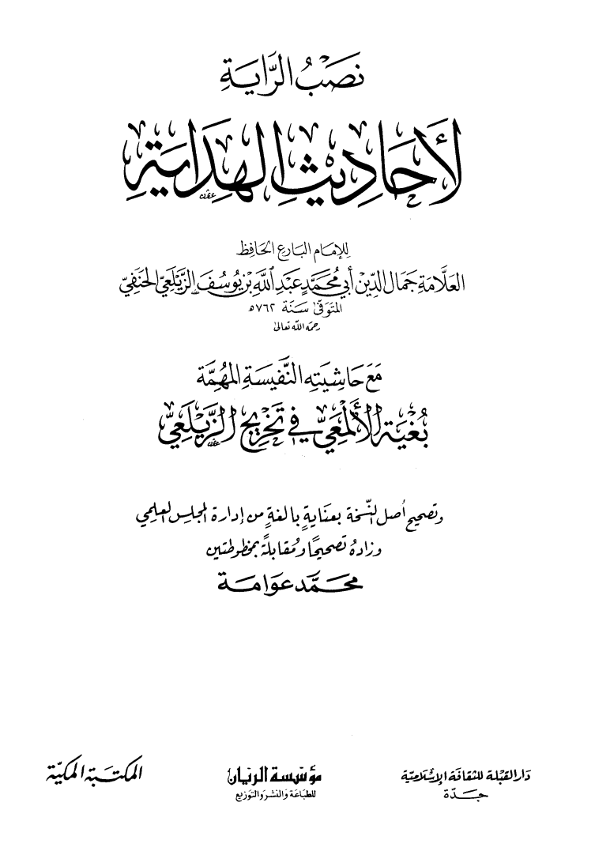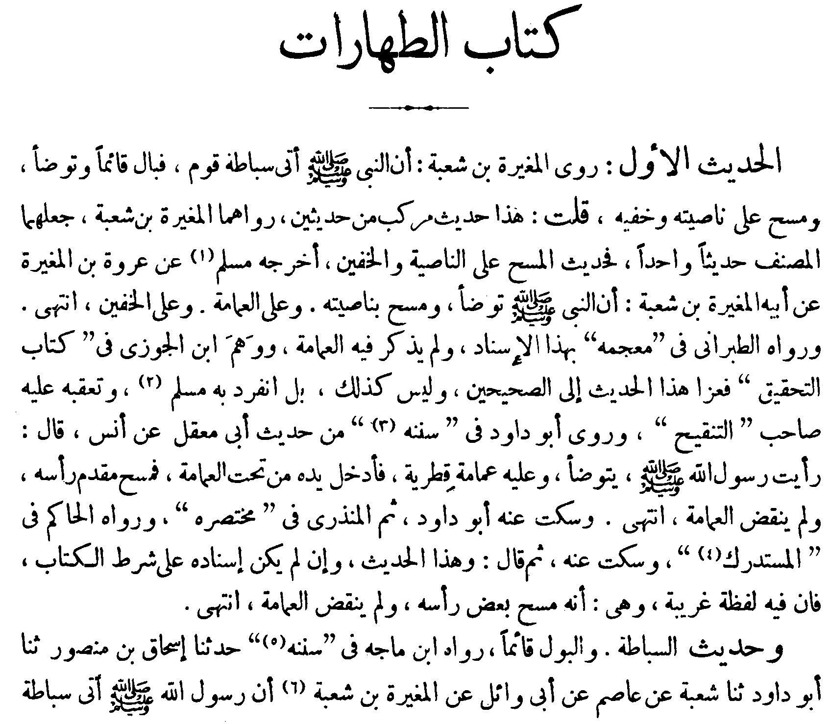

2- الدراية في تخريج أحاديث الهداية :مؤلفه: الحافظ ابن حجر العسقلاني :
محتوى الكتاب :
1- هو تلخيص لكتاب نصب الراية, للزيلعي .
2- ملخص مختصر يسهل على المبتدئ ويختصر له الوقت.
3- فائدته محدودة مع وجود الأصل,لأن التخريج النافع مبني على استقصاء طرق الحديث وبيان مواضعه,مع كمال التوضيح , خاصة أن كتاب الزيلعي، ليس فيه حشو واستطراد .
- طريقته :
1- رتبه كترتيب نصب الراية .
2- الأحاديث فيه مرتبة على أبواب الفقه .
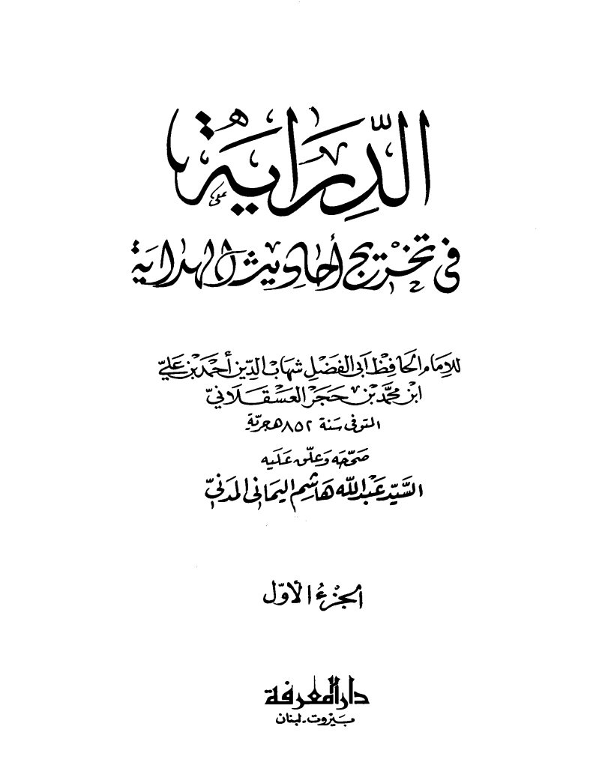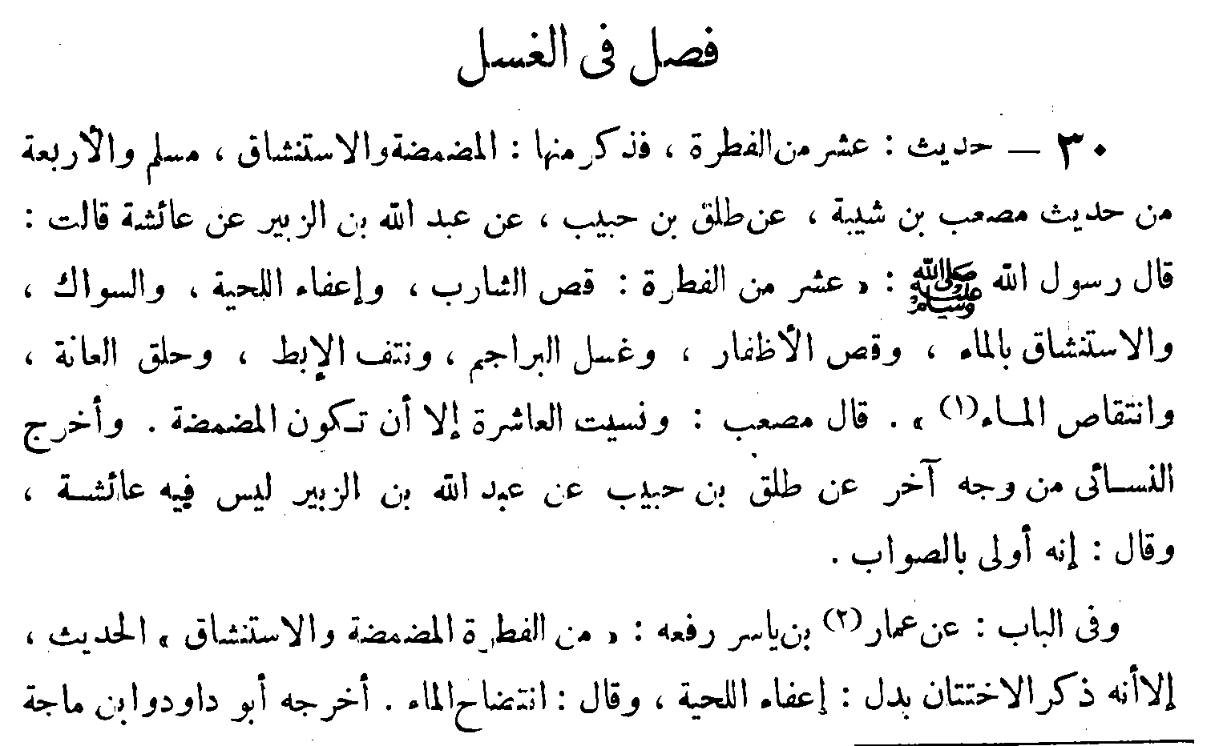
3- التلخيص الحبير في تخريج أحاديث الشرح الكبير :
- مؤلفه: الحافظ ابن حجر العسقلاني
محتوى الكتاب: هو تلخيص لكتاب البدر المنير في تخريج الأحاديث والآثار الواقعة في الشرح الكبير لسراج الدين عمر بن علي بن الملقـّن ت804هـ
الشرح الكبير: كتاب فقه شافعي,للرافعي ت623هـ شرح فيه كتاب : الوجيز للغزالي ت 505هـ
- طريقته :
- كطريقة تصنيف كتابه : الدراية .
1- أورد الأحاديث فيه مرتبة على ترتيب أبواب الفقه .
2- حكم على كثير من الأحاديث صحتاً أو ضعفاً.
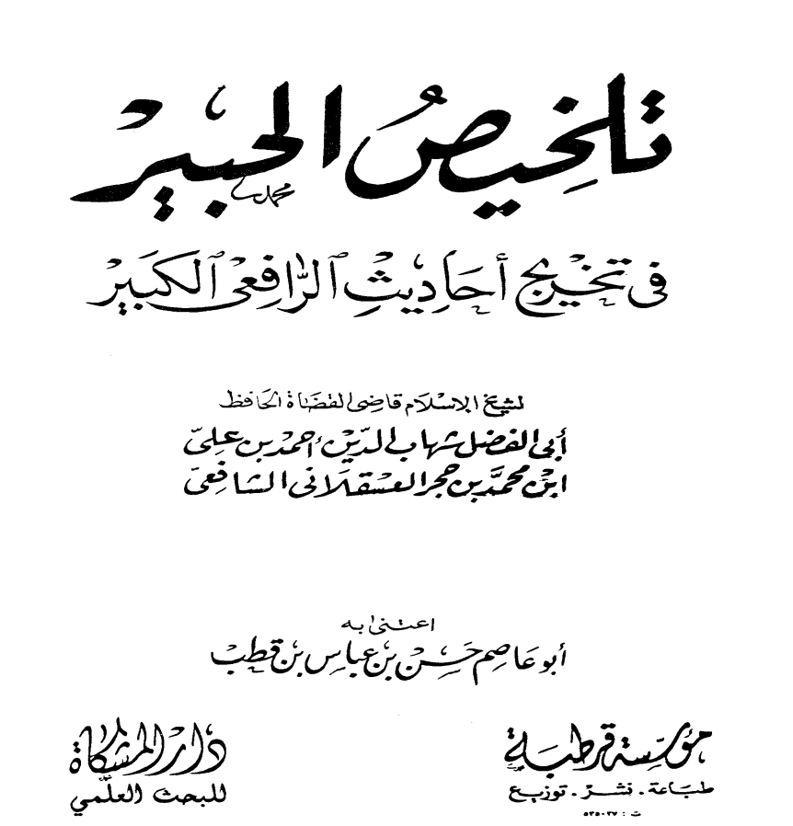

4- المغني عن حمل الأسفار في الأسفار في تخريج ما في الإحياء من الأخبار مؤلفه: عبد الرحيم بن الحسين العراقي
محتوى الكتاب :
خرّج أحاديث إحياء علوم الدين, للغزالي ت505هـ تخريجا مختصرا
طريقته في التخريج :
. 1- إن كان الحديث في الصحيحين أو أحدهما اكتفى بعزوه إليهما .
2- إن لم يكن الحديث في الصحيحين أو أحدهما ذكر من أخرجه من أصحاب الكتب الستة .
3- إن كان في أحد الكتب الستة, لم يعزُهُ إلى غيرهما إلا لغرض مفيد, كأن يكون من أخرجه ممن التزم الصحة في كتابه أو كان لفظه أقرب إلى لفظه في كتاب الإحياء.
4- إذا لم يكن الحديث في أحد الكتب الستة, ذكر مواضعه في غيرها من كتب الحديث.
5- إذا تكرر الحديث في كتاب الإحياء في نفس الباباكتفى بتخريجه أول مرة.
6- إذا تكرر الحديث في كتاب الإحياء في باب آخر خرجه في جميع المواضع, وغالبا ما ينبه إلى تقدمه .
طريقته في عرض التخريج (أي صياغته ):
1- يذكر طرف الحديث,ويذكر صحابيّه ومخَّرجه
2- ثم يبين صحته أو حسنه أو ضعفه.
3- إذا لم يكن للحديث أصل في كتب السنة بيَّن ذلك بقوله : (لا أصل له), أو (لا أعرفه) .
أهمية هذا الكتاب :
يعتبر مهما جدا وضروريا, لأن كتاب الإحياء يشتمل على كثير من الأحاديث الضعيفة والواهية، بل والموضوعة أيضا، فقام العراقي بتخريجها والحكم عليها .
صورة لكتاب المُغْـني عن حمل الأسفار
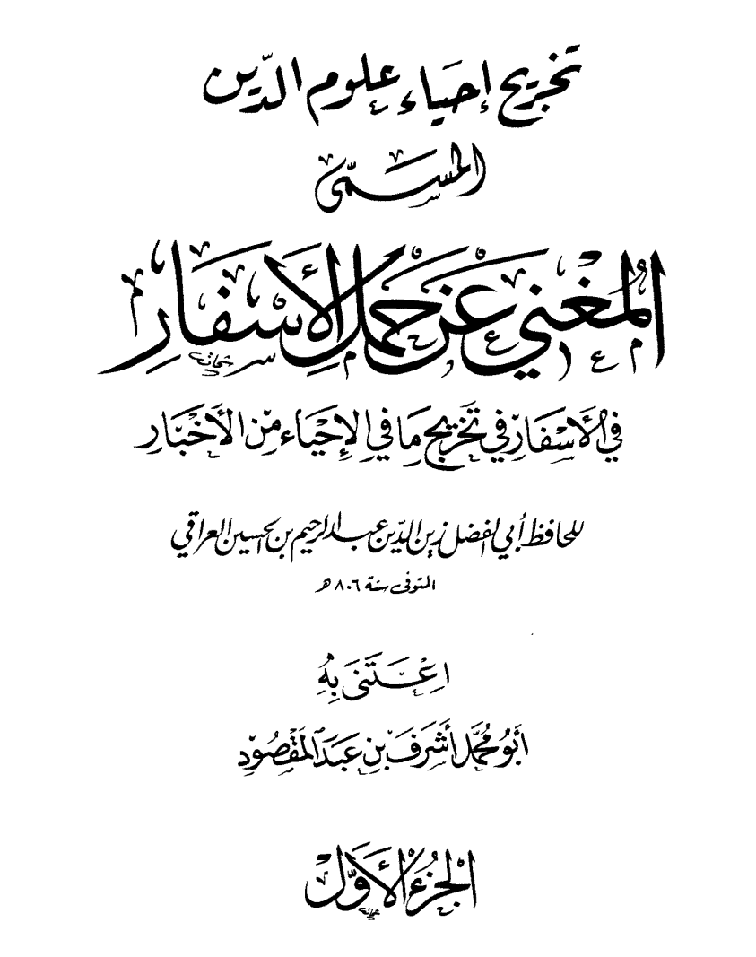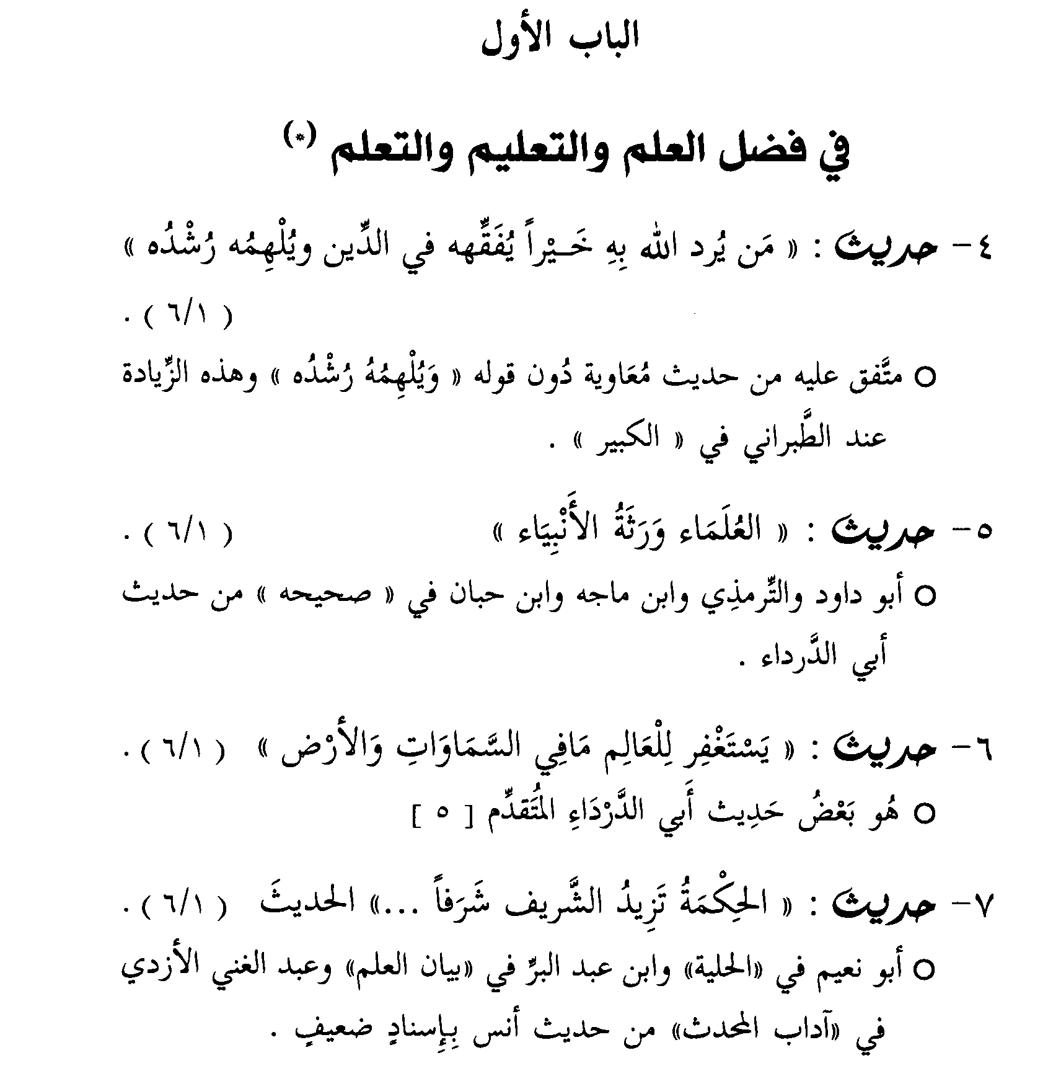
تلخيص العلاقة بين الكتب السابقة :
الوجيز للغزالي ت 505هـ (فقه شافعي):
1- الشرح الكبير للرافعي ت623هـ (شرح الوجيز)
2- البدر المنير لابن الملقـّن ت804هـ (تخريج لأحاديث الشرح الكبير)
3- التلخيص الحبير لابن حجر ت852هـ (اختصار للبدر المنير)
الهداية للمرغيناني ت593هـ (فقه حنفي)
1- نصب الراية للزيلعي ت762هـ (تخريج لأحاديث للهداية)
2- الدراية لابن حجر ت852هـ (اختصار لنصب الراية)

المحاضرة الرابعه

- وظــائف المــخــرج ( صيــاغة التخريـــــج )، وفيه:
1- تحديد الطريقة المناسبة التي يتوصل بها إلى الحديث المُراد تخريجه.
2- استخدام العبارة الاصطلاحية المناسبة للتعبير عن المصدر .
3 – عزو الحديث إلى مصدره أو مصادره .
4 - المــقــارنــة بيـن الألــفـاظ .
5- ذكر اسم صاحب المتن ( راوي الحديث).
6- بيان درجة الحديث.
7- توثيق المعلومات.
8- ترتيب المصادر.

وظائف المُخرِّج (كيفية صياغة التخريج)
للتخريج عدة وظائف مهمة ينبغي لمُخرِّج الحديث أن يلتزم بها، وهذه الوظائف منها مايتعلق بالمتن والإسناد، ومنها ما يتعلق بالمصدر، ومنها ما يتعلق بالحكم على الحديث، وهي كالتالي:
1- تحديد الطريقة المناسبة التي يتوصل بها إلى الحديث المُراد تخريجه.

2- استخدام العبارة الاصطلاحية المناسبة للتعبير عن المصدر :
فإذا كان المصدر :
- أصليا : فيقال عند تخريج الحديث " أخرجه, خرجه, رواه " .
- فرعياً : فيقال عند تخريج الحديث " ذ كره , أورده " .
و لا نعزو إلى المصدر الفرعي إلا إذا كان المصدر الأصلي مفقودا أو كان مخطوطا يتعذر الحصول عليه .
والمصادر الفرعية نوعــــان:
1- مصادر فرعيه احتفظت بالسند وهذه مهمة جداً كـكـتـاب المطالب العالية وكـتـاب إتـحاف المهرة بأطراف العشرة كلاهما لابن حجر العسقلاني.
2- مصادر فرعية لم تحتفظ بالسند كـكـتـاب مجمع الزوائد ومنبع الفوائد لنور الدين الهيثمي .

3 – عزو الحديث إلى مصدره أو مصادره:
ينبغي عند عزو الحديث إلى مصدره مراعاة ما يلي:
أ - ذِكر اسم صاحب المصدر : كالبخاري مثلا، أو مسلم، أو أبو داود.
ب - ذِكر اسم كتابه: كصحيح البخاري مثلا، أو صحيح مسلم، أو سنن أبي داود.
ج – ذِكر العنوان الوارد فيه (اسم الكتاب والباب – الترجمة -): ككتاب الصلاة باب استقبال القبلة، أو كتاب الحج باب الوقوف بعرفة، أو كتاب الطهارة، باب الوضوء.
هذا بالنسبة للكتب المرتبة على أبواب الفقه، كالكتب الستة، أما الكتب المرتبة على أسماء الصحابة – كمسند الإمام أحمد – فلابد من ذكر اسم المؤلف ثم اسم كتابه ثم اسم مُسند الراوي الوارد فيه الحديث
مثال: رواه أحمد في مسنده (2/122) في مسند أبي هريرة
د – ذِكر الجزء والصفحة، وكذلك رقم الحديث إن كان متوفرا في الكتاب المطبوع
مثال: " أخرجه أبو داود في سننه في كتاب الصلاة , باب سترة المصلي (125/2 رقم 614) من حديث أبي هريرة".

4 - المــقــارنــة بيـن الألــفـاظ :
وذلك باستخدام العبارات الاصطلاحية للمطابقة بين ألفاظ الحديث المراد تخريجه وبين اللفظ الذي وجدناه في المصدر .
- فإذا كان متن اللفظ الأصلي مطابقا مطابقة تامة للمتن الذي وجدناه، فإننا نقول :
” أخرجه أبو داود في سننه فـي كتاب الصلاة , باب سترة المصلي ( 2/ 152 رقم 614 ) من حديث أبي هريرة بلفظه “
- وإذا كان معـظم ألفاظ المتن الأصلي موجودة في المصدر المراد التخريج منه فنقول:
” أخرجه أبو داود في سننه في كتاب الصلاة, باب سترة المصلي (2/ 152 رقم 614) من حديث أبي هريرة بنحوه “.
أو نقول : ” أخرجه أبو داود في سننه في كتاب الصلاة , باب سترة المصلي (2 / 152 رقم 614 ) من حديث أبي هريرة
بألفاظ متقاربة، و تستخدم هذه العبارة إذا كان الإختلاف بسيطاً بين المتنين .
- وإذا وجدنا المتن المراد تخريجه ولكن وجدناه ضمن حديث طويل ووجدنا اللفظ في وسط الحديث فنقول:” أخرجه أبو داود في سننه في كتاب الصلاة , باب سترة المصلي ( 2/ 152 رقم 614) من حديث أبي هريرة في أثناء حديث طويـل ” .
- إذا كان الاختلاف في أكثر الألفاظ، أو اختلفت تماماً ولكن المعنى واحد نقول: «أخرجه البخاري بمعناه».
- إذا وجدنا أن الحديث الذي نريد تخريجه يوجد جانب منه دون الجانب الآخر «كحديث إنما الأعمال بالنيات» نقول: «أخرجه البخاري مختصرا». وإذا كان الحديث يوجد نصفه الأول فقط نقول: «أخرج البخاري صدره، أو شطره الأول» وإذا كان يوجد نصفه الثاني فقط نقول: «أخرج البخاري شطره الثاني».
- إذا اشتمل الحديث في المصدر المخرَّج منه على زيادة في أوله أو في آخره أو في وسطه نقول: «أخرجه البخاري بزيادة في آخره، أو في أوله، أو في وسطه» ثم نذكر هذه الزيادة.
- إذا اشتمل الحديث في المصدر المخرَِّج منه على تقديم أو تأخير نقول: «أخرجه البخاري مع تقديم أو تأخير» فإذا كان التقديم أو التأخير يغير المعنى، فإنك تقول: «الحديث بهذا السياق لم أجده، لكن الموجود ما أخرجه البخاري...» ثم تذكره.
- إذا كان الحديث موجودا في المصدر المُخرج منه لكنه مفرقا في عدّة مواطن – كما يفعل البخاري – فإنك تقول: «أخرجه البخاري مفرقا» ثم تُعدِّد تلك المواطن.

5- ذكر اسم صاحب المتن ( راوي الحديث)

6- بيان درجة الحديث، ويكون ذلك:
- إما بالعزو إلى المصادر التي التزمت برواية الصحيح فقط، كالبخاري ومسلم في صحيحيهما.
- أو بنقل كلام العلماء على الحديث صحة أو ضعفا، ونجد ذلك إما في نفس المصدر الذي روى الحديث ـ كسنن الترمذي ـ أو في كتب التخريج التي اعتنت بذكر الحكم على الأحاديث، وسبق أن ذكرناها في المحاضرة الثالثة.
- أو بالاجتهاد في الحكم على الحديث ـ في حالة عدم وجود حكم للعلماء عليه ـ بدراسة سنده وفق القواعد التي وضعها علماء الحديث.

7- توثيق المعلومات:
وذلك بذكر اسم الكتاب كاملا واسم المؤلف كاملا واسم المحقق وبيانات النشر ( اسم الناشر، بلد النشر، تاريخ الطبعة).
مثال ذلك: المسند، للإمام أحمد بن حنبل الشيباني ، حققه مجموعة من الباحثين، مؤسسة الرسالة، بيروت، الطبعة الثانية 1428هـ).

8- ترتيب المصادر:
وفيه عدّة مناهج، والأكثر على ترتيب المصادر بحسب القوة والشهرة :
أي ترتيب المصادر بذكر الصحيحين أولا (البخاري ثم مسلم)، ثم بقية الكتب الستة ( أبو داود ثم الترمذي ثم النسائي ثم ابن ماجه ) ثم مسند الإمام أحمد، هذا هو المشهور ..
وبعضهم يرتب المصادر حسب تاريخ وفيات المؤلفين، وبعضهم على حسب المتابعات التامة فالقاصرة فما دونها، بغضّ النظر عن الشهرة أو الترتيب التاريخي.
واختلاف مناهج العلماء في ترتيب مصادر التخريج لا يضرّ؛ لأنه لا مشاحّة في الاصطلاح إذا بيّن الباحث منهجه، والتزم به .

المحاضرة الخامسة
طرق التخريج

طرق التخريج :
للتخريج خمسة طرق، وهي :
1- التخريج عن طريق معرفة الراوي الأعلى للحديث (صحابي أو من دونه).
2- التخريج عن طريق معرفة أول لفظ من متن الحديث.
3- التخريج عن طريق معرفة لفظ (بارز أو يقل دورانه) من أي جزء من متن الحديث.
4- التخريج عن طريق معرفة موضوع الحديث,أو موضوع من موضوعاته إن كان يشتمل على عدد من الموضوعات.
5- التخريج عن طريق النظر في صفات خاصة في سند الحديث أو متنه.

الطريقة الأولى


متى نلجأ إلى هذه الطريقة وما هي الكتب المساعدة في ذلك ؟
نلجأ إلى هذه الطريقة إذا كان اسم الصحابي راوي الحديث مذكورا في الحديث المراد تخريجه.
أما الكتب التي نرجع إليها ونستعين بها في التخريج بهذه الطريقة، فهي :
1- كتب المسانيد.
2- كتب المعاجم.
3- كتب الأطراف.
4- الفهارس المُرتِبة للأحاديث على أسماء الصحابة.
5- كتب تراجم الصحابة.
6- الكتب المُصَنـَفة في أحاديث صحابي معين.

أولا: كتب المسانيــــد (مصادر أصلية)
تعريفها/
المسانيد جمع مسند وهي الكتب التي رويت فيها الأحاديث بإسناد المؤلف مع ترتيبها بذكر أسماء الصحابة وذكر أحاديث كل صحابي على حده.
عددها /
تبلغ مائة مسند أو تزيد وذكر الكتاني في كتابه " الرسالة المستطرفة " اثنين وثمانين مسندا.
ترتيبها /
أما ترتيب مسانيد الصحابه فهي مرتبة على :
  - نسق حروف المعجم
  - أو السابقة في الإسلام
  - أو القبائل
  - أو البلدان ... لكن أغلب من ألف في المسانيد يبدأ بالعشر المبشرين بالجنة مثل مسند أحمد والحميدي وغيرهما ..

أسماء بعض المسانيد/
1- مسند أحمد بن حنبل (مطبوع).
2- مسند الحميدي (مطبوع).
3- مسند أبي داود الطيالسي (مطبوع).
4- مسند أبي يعلى الموصلي (مطبوع).
5- مسند عبد بن حميد (مطبوع).
6- مسند الروياني (مطبوع).
7- مسند الشاشي (مطبوع).
8- مسند الشاميين، للطبراني (مطبوع)، وهو من الأمثلة على الكتب المرتبة على البلدان.
هل استوعبت المسانيد أحاديث كل صحابي ؟
لا.. لم تستوعب أحاديث كل صحابي ولم يدع مؤلفوها ذلك ..
فمثال ذلك/ أحاديث أبي هريرة فهي منتشرة في جميع كتب الحديث وقد نجد بعضها موجودة عند جماعة ولم توجد عند غيرهم وبعضهم قد تفرد بروايتها دون غيره ..
طريقة الوصول إلى الحديث في كتب المسانيد /
وذلك عن الطريق الرجوع إلى فهرس كل كتاب، أو عن طريق الرجوع إلى كتاب معجم مسانيد كتب الحديث لأبي الفداء سامي التوني، والمُشار إليه في أول المحاضرة.
صياغة التخريج /
ذكر المصدر ثم الجزء والصفحة ورقم الحديث إن وجد واسم الصحابي والحكم على الحديث من خلال الرجوع إلى كتب التخريج كـ (كنصب الراية, والبدر المنير, والتلخيص الحبير).
مثال/ أخرجه الحميدي في مسنده (321/1 رقم 141) من حديث عامر بن ربيعة عن أبيه بلفظه.
والحديث قال عنه ابن حجر: إسناده صحيح .

التعريف بأهم الكتب :
1. مسند أحمد بن حنبل (ت 241 هـ) وهو أشهر وأكبر المسانيد
رتب كتابه على مسانيد الصحابة، وفيه حوالي 30ألف حديث .
بدأ في ترتيبه بالخلفاء الأربعة ثم بقية المبشرين بالجنة ثم رتب البقية باعتبار المكان والقبيلة والسابقة في الإسلام .
وقد اشتمل هذا المسند على ( 904) مسندا من مسانيد الصحابة ويشتمل على بعض مسانيد التابعين و مسانيد النساء.
2. مسند الحُميدي (ت 219 هـ)
رتب كتابه على مسانيد الصحابة، مبتدءً بالعشرة المبشرين ـ عدا طلحة ـ، ثم بقية الصحابة دون مراعاة نوع معين في الترتيب.
اشتمل كتابه على (1300حديث) وفيه (180مسندا) من مسانيد الصحابة، روى لكل صحابي حديثا واحدا في الغالب.
3.مسند أبي داود الطيالسي (ت 204 هـ)
ترتيبه كسابقيهِ عموما، اشتمل كتابه على (2767حديث) وفيه (267مسندا) من مسانيد الصحابة، يُضاف إليها عشرة سقطت من المطبوع .

صور مختارة لبعض كتب المسانيد :
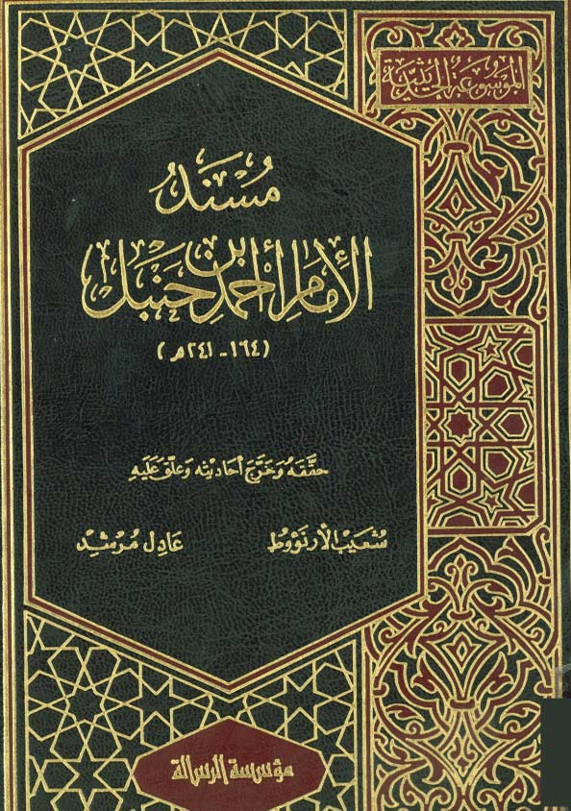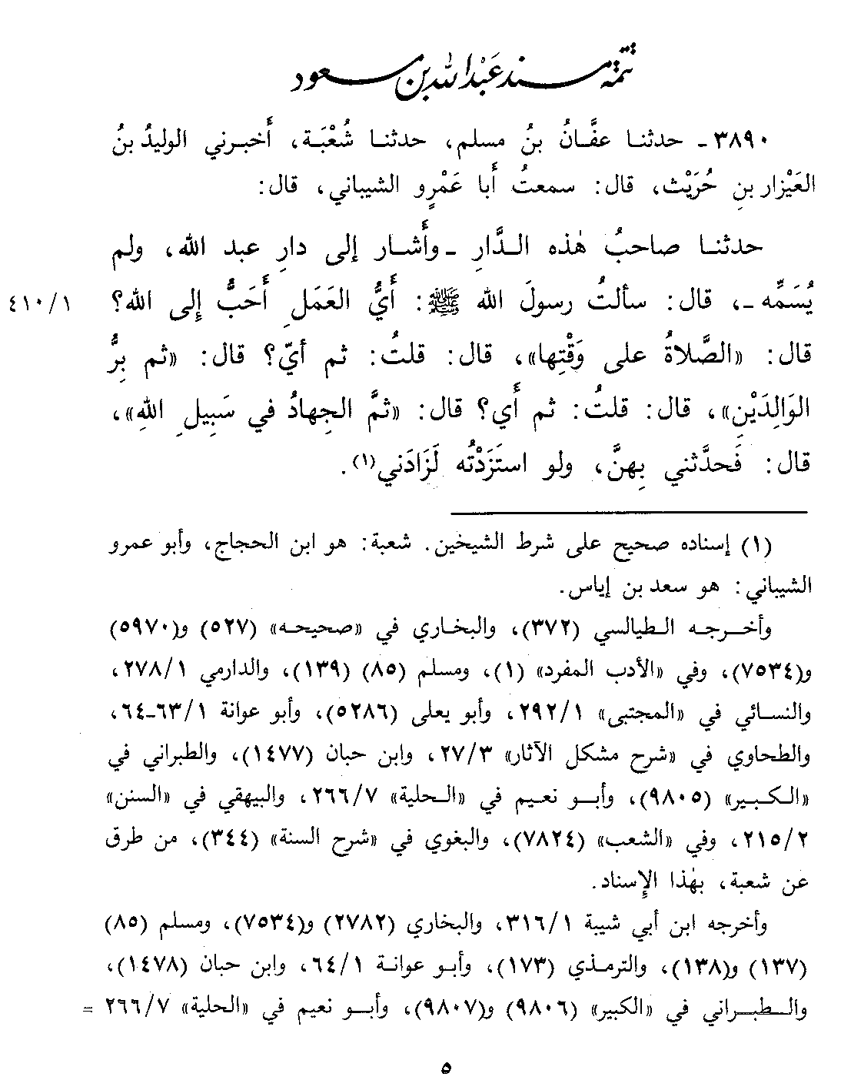

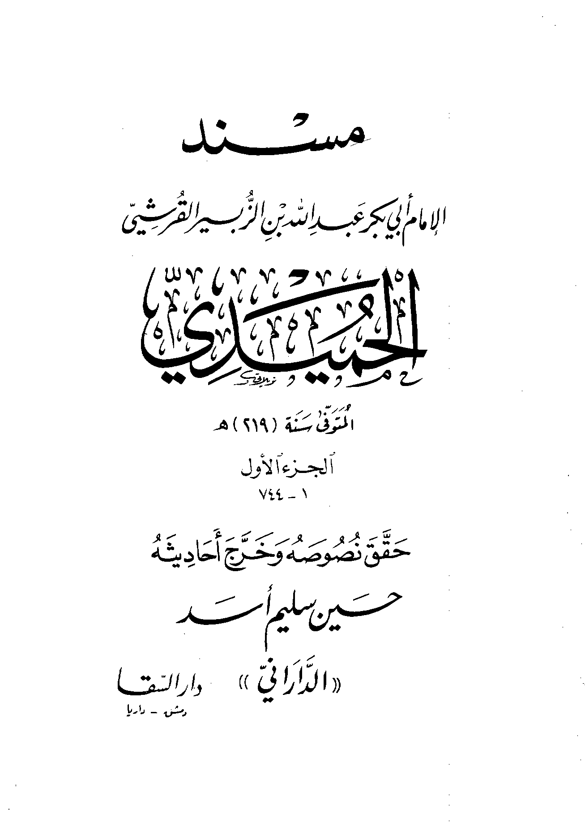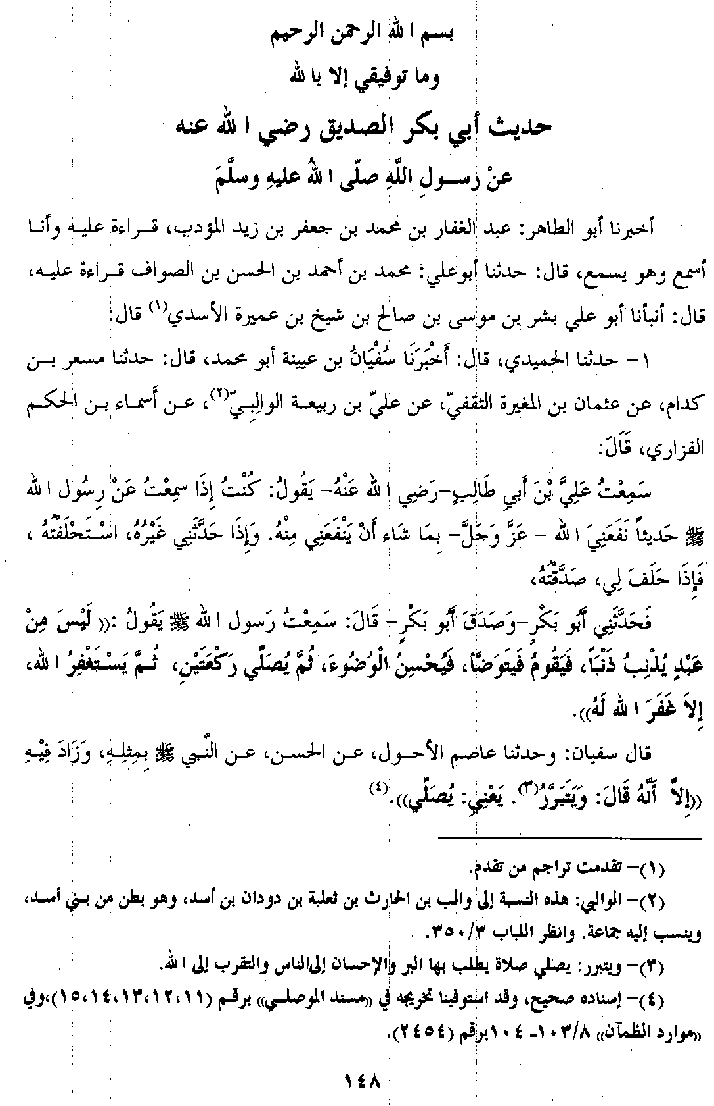

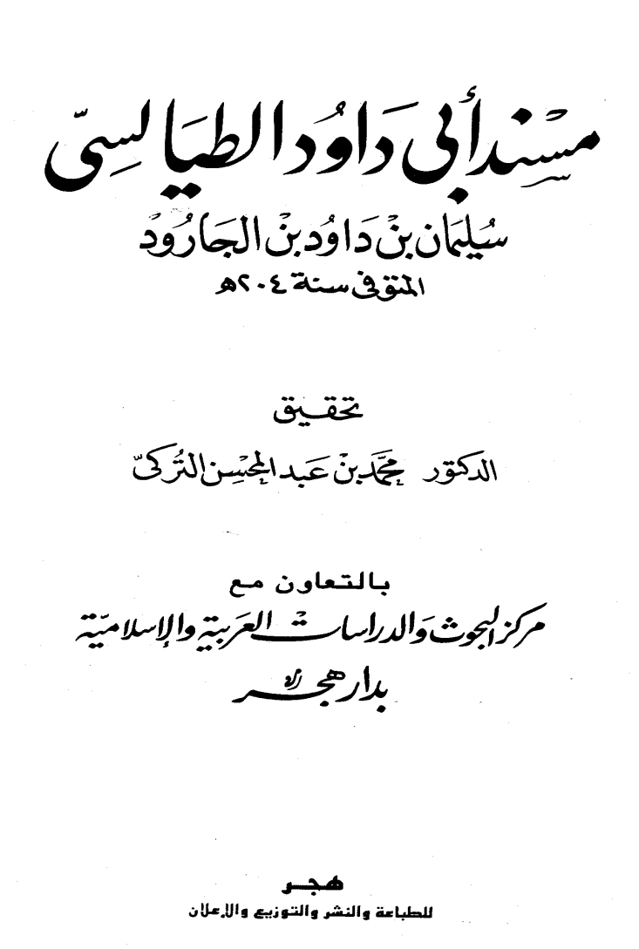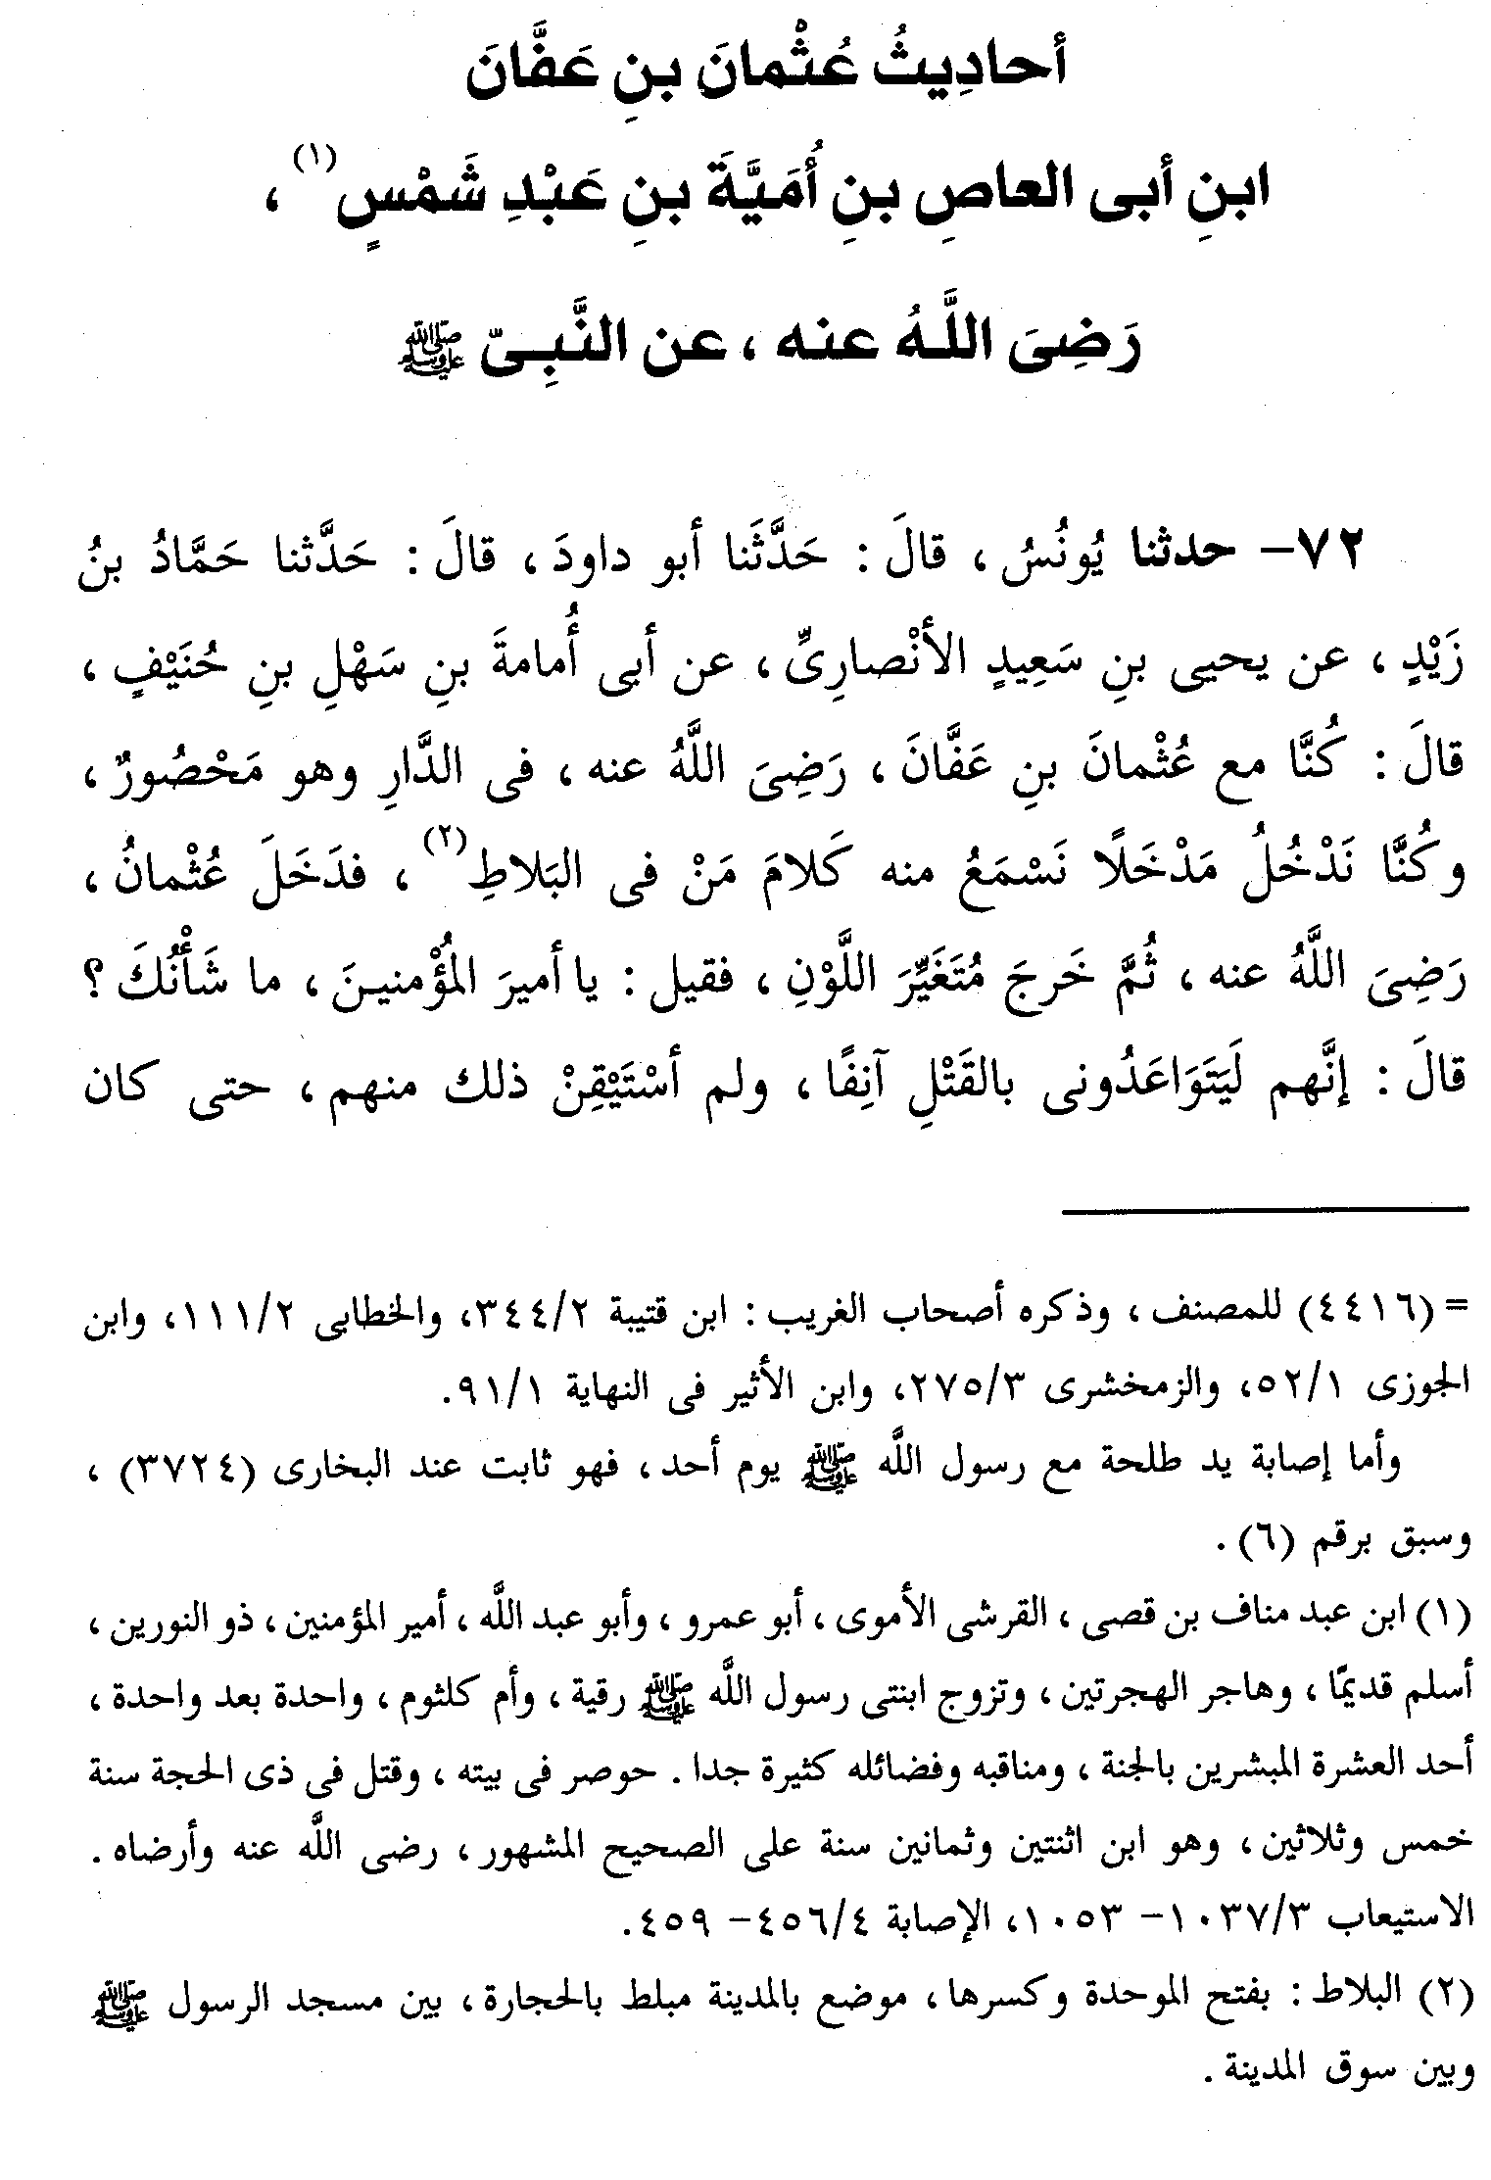

المحاضرة السادسة
تابع للطريقة الأولى في التخريج
التخريج عن طريق معرفة الراوي الأعلى (صحابي أو من دونه)

ثانيا: كتب المعـاجـم (مصادر أصلية)
تعريفها /
المعاجم جمع معجم، وهو الكتاب الذي ترتب فيه الأحاديث على مسانيد الصحابة (كالمُعجم الكبير للطبراني)، أو على أسماء شيوخ المُؤلف (كالمعجم الأوسط والصغير للطبراني)، أو على البلدان (كمسند الشاميين للطبراني)، أو غير ذلك.
والغالب على كتب المعاجم أن تُرتِب أسماء الصحابة على حروف الهجاء وتـذكر تحت ترجمة كل صحابي الأحاديث التي يرويها المُؤلف بسنده إلى من نسب إليه الحديث.
والذي يعنينا هنا المعاجم المرتبة على مسانيد الصحابة فقط (ومنها المُعجم الكبير للطبراني) أما معجمه الصغير والأوسط فإنما ذكرناه من باب البيان والتوضيح.
محتواها /
معاجم الصحابة تذكر ترجمة الصحابي وبعض أخباره وبعض فضائله وشيئا من أحاديثه وهي مسنده ولا يقصد أصحابها استيعاب أحاديث كل صحابي، أما كتب تراجم الصحابة كالإصابة والاستيعاب وأسد الغابة فليست مُسنده (أي بدون إسناد)، لكن نستفيد منها في حكم المُؤلف على الأحاديث التي ذكرها للصحابي.
أشهرها :
1- المعجم الكبير للطبراني /*
وهو أهم وأكبر معاجم الطبراني الثلاث، ويتعلق بطريقة التخريج عن طريق معرفة الراوي الأعلى (صحابي أو من دونه)، وقد ابتدأ ترتيب كتابه بذكر العشر المبشرين بالجنة، ثم رتب بقية الصحابة على حروف الهجاء، لكنه لم يرو لأبي هريرة في هذا الكتاب، وإنما أفرده في كتاب مستقل، ولما انتهى من الرجال ذكر النساء وبدأ بفاطمة - رضي الله عنها - .
2- المعجم الأوسط للطبراني / ** ــــــــــــــــــ رتبه على الراوي الأدنى أي (شيخ المُؤلف)
3- المعجم الصغير للطبراني / *** ــــــــــــــــــ رتبه على الراوي الأدنى أي (شيخ المُؤلف)
ــــــــــــــــــــــــــــــــــــــــــــــــــــــــــــــــــــــــــــــــــــــــــــــــــــــــــــــــــــــــــــ
* طبع في 25 مجلدا، وإذا أطلق في قول العلماء أخرجه الطبراني في معجمه فإنه ينصرف إلى كتابه المعجم الكبير .. أما إذا أريد غير المعجم الكبير فلا بد من التقييد.
** طبع في 10 مجلدات قال عنه الطبراني "هو روحي " روى فيه أحاديث شيوخه كلها.
*** طبع في مجلدين ... وهذه المعاجم الثلاث فيها الحديث الحسن والصحيح والضعيف، والطبراني يعلق على كثير من الأحاديث فيها.

4- معجم الصحابة لابن قانع (طبع في 3 مجلدات)
5- معجم الصحابة لأبي القاسم البغوي (طبع في 5 مجلدات)
6- معجم الصحابة (ويسمى أيضا معرفة الصحابة) لأبي نعيم الأصبهاني (طبع في 7 مجلدات)
7- معجم الصحابة (ويسمى أيضا الآحاد والمثاني)لابن أبي عاصم (طبع في 9 مجلدات)
طريقة الوصول إلى الحديث في كتب المعاجم /
وذلك عن الطريق الرجوع إلى فهرس كل كتاب أو عن طريق الرجوع إلى كتاب (معجم مسانيد كتب الحديث) لأبي الفداء سامي التوني .
صياغة التخريج /
ذكر المصدر ثم الجزء والصفحة ورقم الحديث إن وجد واسم الصحابي والحكم على الحديث.
مثال: أخرجه الطبراني في المعجم الكبير – الجزء – الصفحة – رقم الحديث – راوي الحديث – ثم الحكم على الحديث من خلال الرجوع إلى كتب التخريج مثل: (كتاب نصب الراية , البدر المنير , التلخيص الحبير) وغيرها .

صور مختارة لبعض كتب المعـاجم

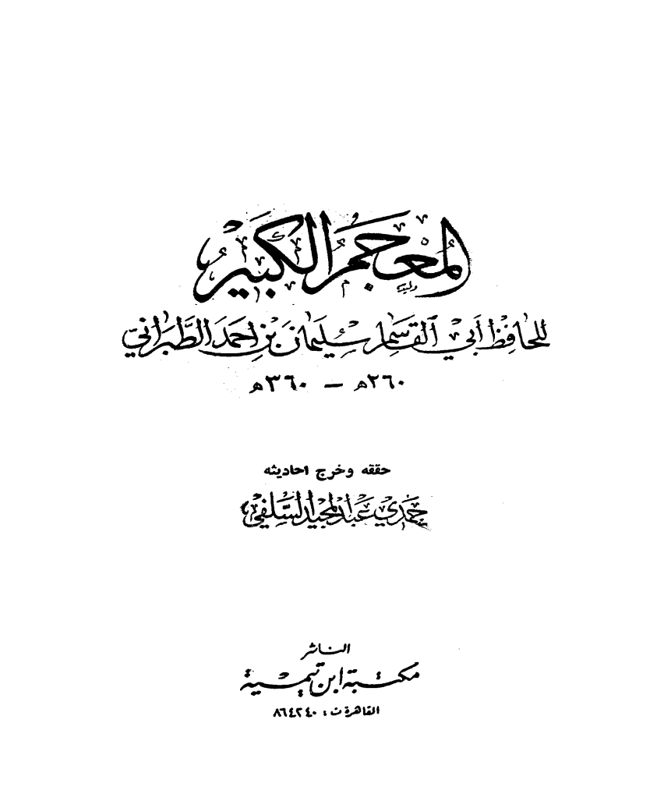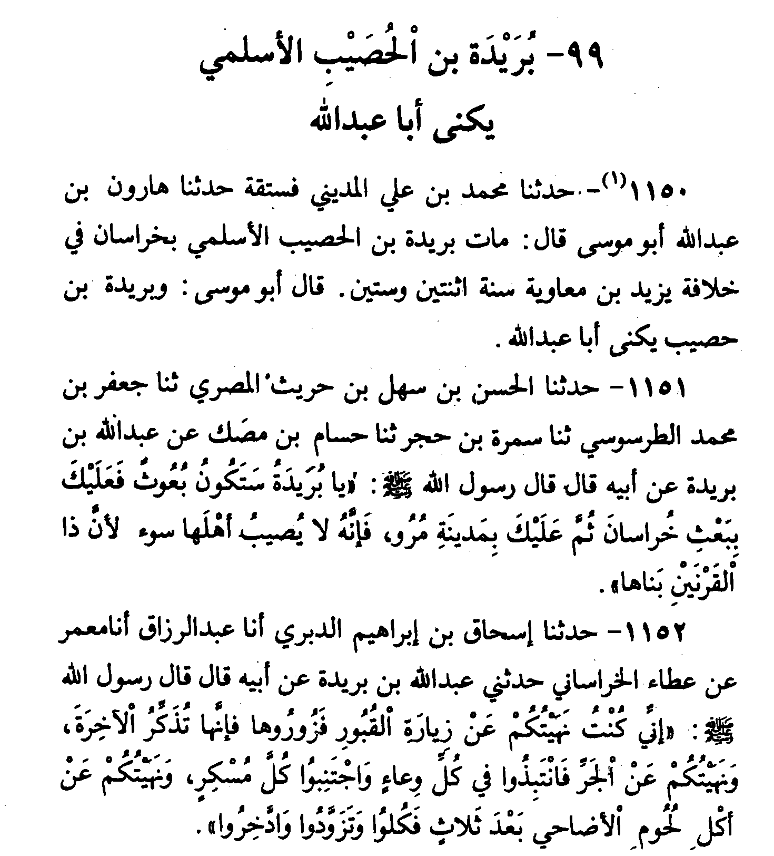

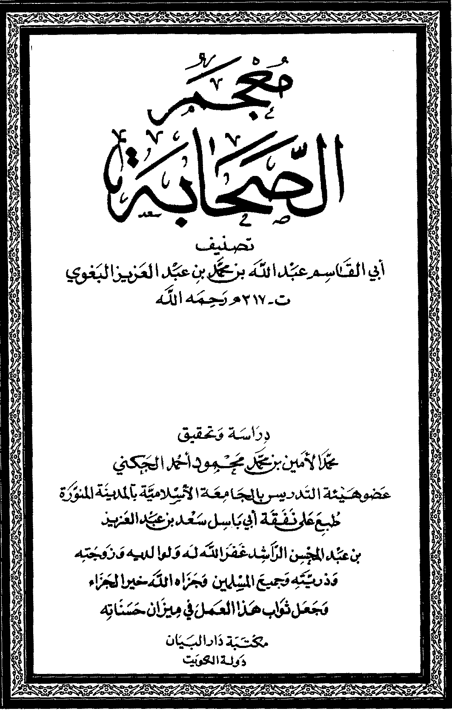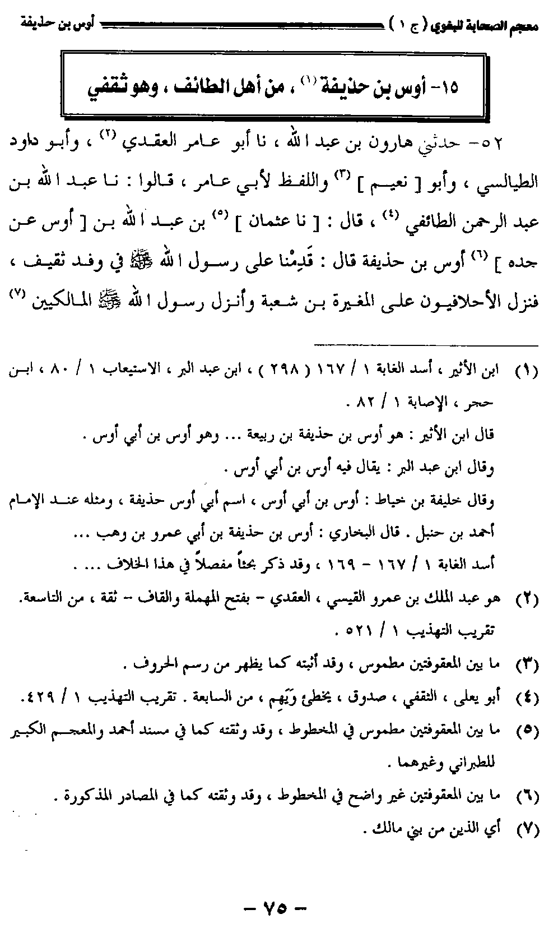

ثالثا: كتب الأطراف (مصادر فرعية)
تعريفها /
الأطراف جمع طرف، وهو: جزء من متن الحديث الدال على بقيته مع ذِكرِ طرقه.
منهجها وطريقتها وترتيبها /
وهي كتب جمعت أسانيد وأطراف أحاديث كتاب أو أكثر من كتب السنة مع ترتيب هذه الكتب على مسانيد الصحابة مرتبين لأسماء الصحابة على حروف المُعجم، وقد يذكر السند فيها كاملا أو جزءا منه ..
وبعبارة مختصرة: هي التي جمعت لنا أطراف كتب بعينها..
فوائدها /
1- معرفة أسانيد الحديث مجتمعة في مكان واحد، وبها نعرف المشهور والعزيز والغريب.
2- معرفة من أخرج الحديث، والباب الذي ورد فيه الحديث.
3- معرفة عدد أحاديث كل صحابي في الكتب التي اعتمدها أصحاب كتاب الأطراف.
أهم المؤلفات فيها /
1- أطراف الصحيحين، لأبي مسعود إبراهيم بن محمد الدمشقي (ت 401هـ) .
2- أطراف الصحيحين، لأبي محمد خلف بن محمد الواسطي (ت 401هـ) .
3- أطراف الكتب الستة، لمحمد بن طاهر المقدسي، المعروف بابن القيراسي (ت 507هـ) .
4- الإشراف على معرفة الأطراف (وهو في أطراف السنن الأربعة)، لابن عساكر الدمشقي (ت571هـ) .
5- إتحاف المهرة بالفوائد المبتكرة من أطراف العشرة ، لابن حجر العسقلاني (ت852هـ) .
6- تحفة الأشراف بمعرفة الأطراف للإمام المِزِّي ( وهذا الكتاب سنشرحه تفصيلا فيما يلي) .
7- ذخائر المواريث في الدلالة على مواضع الحديث، لعبد الغني النابلسي (ت1143هـ) .

تحفة الأشراف بمعرفة الأطراف لجمال الدين أبي الحجاج للمِزِّي (ت742هـ)
الغرض الأساسي من تصنيفه : جمع أحاديث الكتب الستة وبعض ملحقاتها بطريق يسهل على القارئ معرفة أسانيدها المختلفة مجتمعة في موضع واحد .
موضوعه: ذكر أطراف الأحاديث التي في الكتب الستة وبعض ملحقاتها , وهذه الملحقات هي :
أ - مقدمة صحيح مسلم ب- كتاب المراسيل لأبي داود
ج- العلل الصغير للترمذي ,في آخر كتابه الجامع د- الشمائل للترمذي
هـ - كتاب عمل اليوم والليلة للنسائي
رموزه :
خ : للبخاري خت : البخاري تعليقا ت : الترمذي تم : الترمذي في الشمائل
م : مسلم مق : مسلم في مقدمة صحيحة
د : أبو داود مـد : أبو داود في مراسيله ق : ابن ماجه
س : النسائي سي : النسائي في "عمل اليوم والليلة"
ز : ما زاده المصنف من كلام على الأحاديث ع : ما رواه الستة
ك : ما استدركه المصنف على ابن عساكر
ترتيبه :
- رتّبه على أسماء الصحابة وفق حروف المعجم .
- إذا كان الصحابي مكثرا من الرواية, فإنه يقسم مروياته على جميع تراجم من يروي عنه من الصحابة أو التابعين, ويرتبهم على حروف المعجم أيضا .
- إذا كثرت مرويات أحد التابعين عن بعض الصحابة, وكثر عدد الآخذين عنه (أي التابعي), فإنه يقسم مروياته على تراجم من يروي عنه من أتباع التابعين .
- ربما فعل هذا في تقسيم مرويات أتباع التابعين إذا كثر عدد الآخذين عنهم , فيقسم مروياتهم على تراجم أتباع التابعين .
عدد مسانيد الصحابة فيه: بلغت مسانيد الصحابة فيه 905 مسندا , وعدد المراسيل المنسوبة للتابعين ومن بعدهم 400مسند .
سبب تكرار الأحاديث: التزم المصنف إيراد الأحاديث على أسماء الصحابة, وبعضها مروي من طريق عدد من الصحابة فاضطر أن يكررها لأجل ذلك .
ترتيب سياق الأحاديث فيه: يقدم المصنف في ذكر أحاديث كل ترجمة ما كثر عدد مخرجيه من أصحاب الكتب أولا , ثم ما يليها في الكثرة وهكذا .
الغاية من المراجعة فيه: معرفة أسانيد أحاديث الكتب الستة وملحقاتها المذكورة .

صورة لكتاب تحفة الأشراف للمِزِّي :

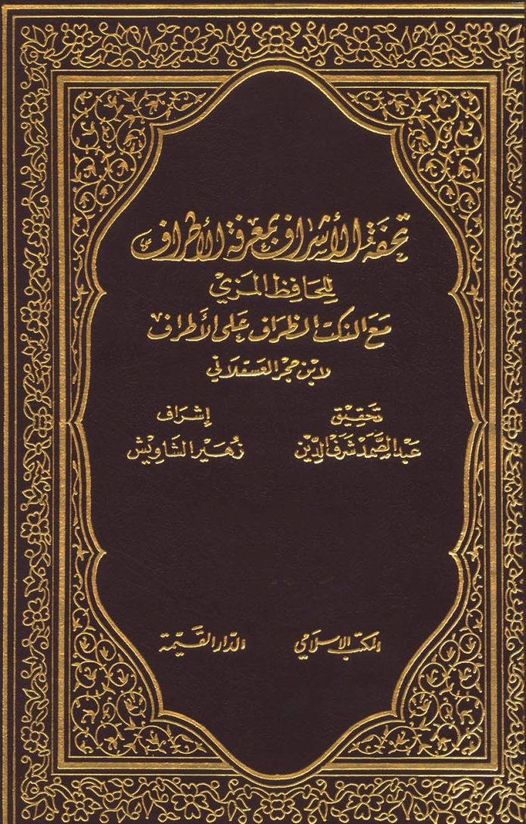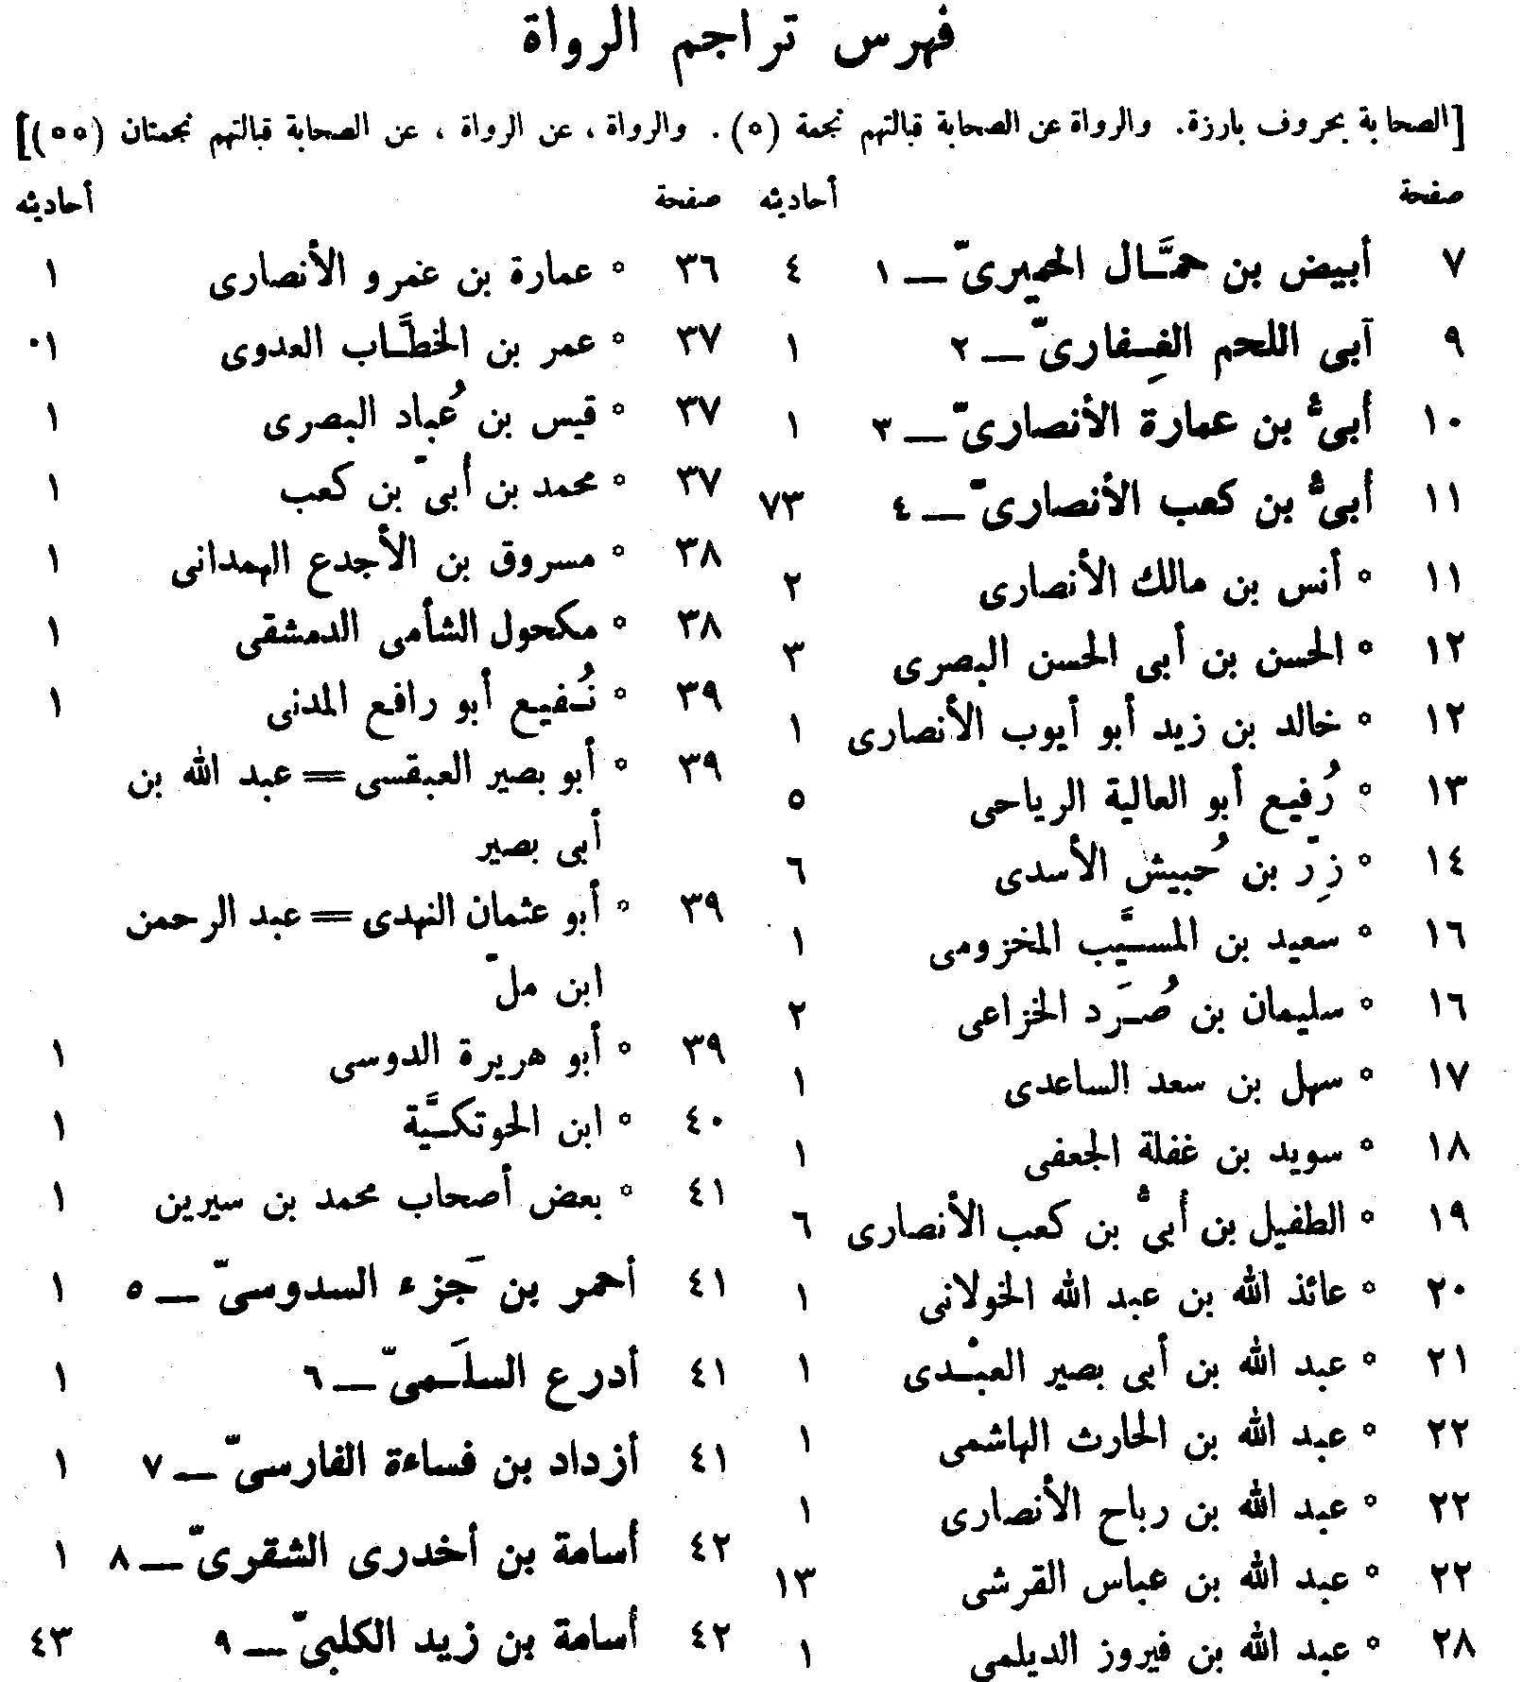

نموذج لكتاب تحفة الأشراف للمِزِّي :
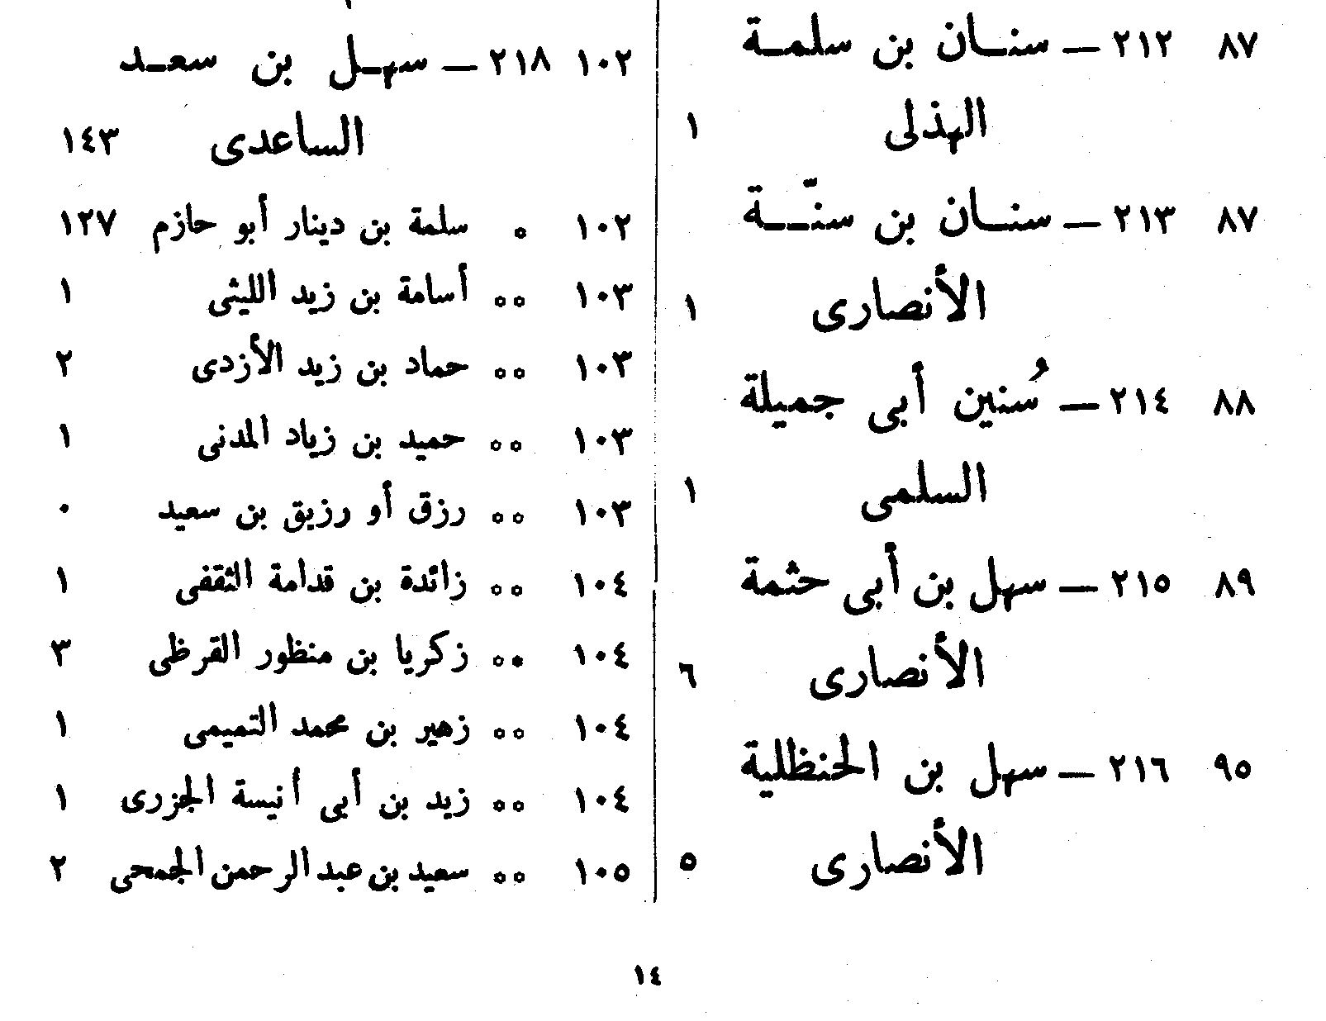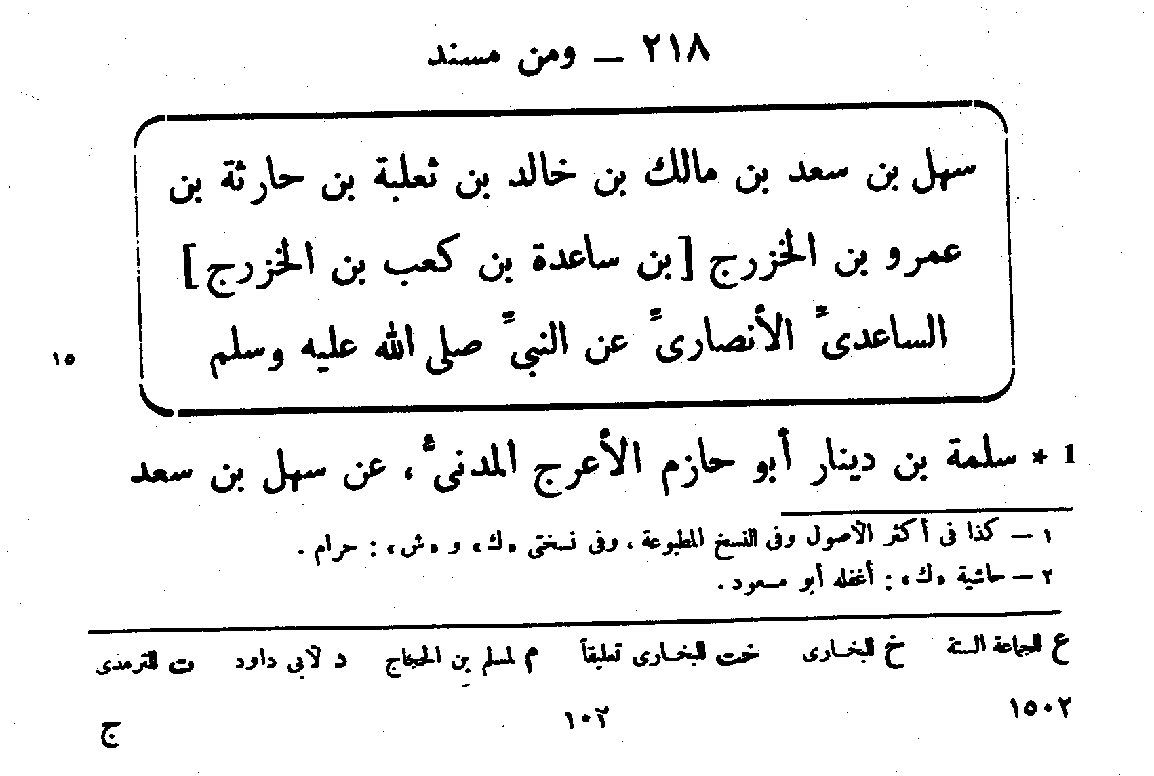
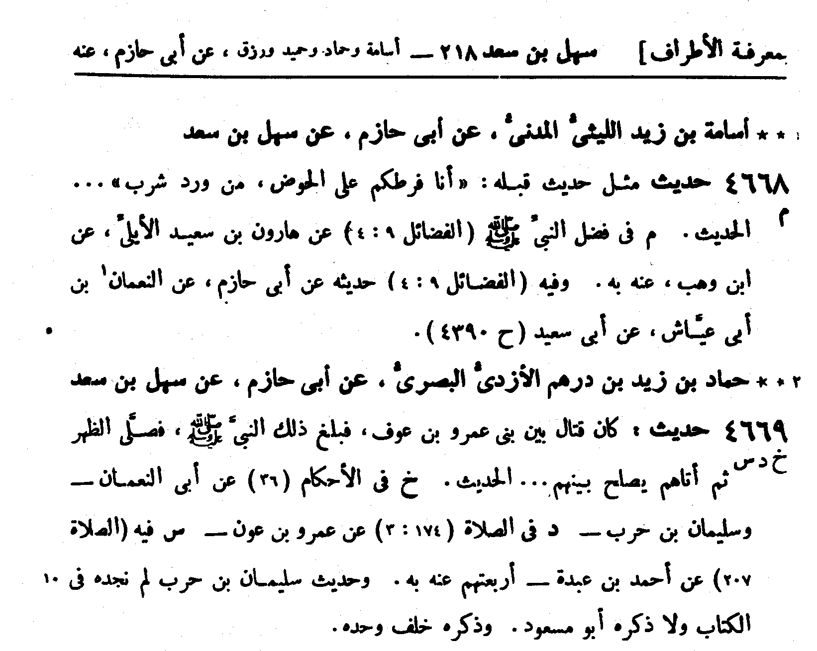
المحاضرة السابعة
الطريقـة الثانيـة
التخريج عن طريق معرفة أول لفظ من متن الحديث
ونلجأ إليها إذا تأكدنا من معرفة أول كلمة من الحديث
ونرجع في هذه الطريقة إلى المؤلفات التالية
1- الكتب المؤلفة في الأحاديث المشتهرة على ألسنة الناس
أ- تعريفها: المقصود بالأحاديث المشتهرة على ألسنة الناس مايدور بينهم ويتناقلونه من أقوال منسوبة للرسولρ بعضها صحيحا وكثير منها ضعيف أو موضوع، ولا نقصد بالشهرة هنا المشهور اصطلاحا.
ب - ترتيبها: أكثرها مرتب على حروف المعجم
ج - أشهرها: (اقتصرت على ذكر بعض المطبوع)
1- اللآلىء المنثورة في الأحاديث المشهورة، لابن حجر.
2- المقاصد الحسنة في بيان الأحاديث المشتهرة على الألسنة، للسخاوي.
3- الدرر المنتثرة في الأحاديث المشتهرة، للسيوطي.
4- تمييز الطيب من الخبيث فيما يدور على ألسنة الناس من الحديث، لابن الديبع الشيباني.
5- كشف الخفاء ومُزيل الإلباس عما اشتهر من الأحاديث على الألسنة، للعجلوني.
6- أسنى المطالب في أحاديث مختلفة المراتب، للحوت.
2- المؤلفات التي رُتبت الأحاديث فيها على حروف المُعجم
أ- تعريفها: كتب جمعت الأحاديث من مصنفات متعددة، وحذفت أسانيدها، مرتبة على حروف المعجم لتسهيل معرفتها.
ب - أشهرها:
1- الجامع الكبير، للسيوطي، كتاب ضخم قصد فيه جمع السنة كلها، وقِسْمُُ الأحاديث القولية منه مرتب على حروف المعجم.
2- الجامع الصغير من حديث البشير النذير، للسيوطي أيضا.
3 - الزيادة على الجامع الصغير للسيوطي وهي أحاديث انتقاها زيادة على الصغير.
4- الفتح الكبير في ضم الزيادة إلى الجامع الصغير، ليوسف النبهاني وانتُـقِـد لحذفه رموز السيوطي التي فيها بيان مرتبة الأحاديث صحة أو ضعفا.
3- الفهارس والمفاتيح
أ- تعريفها: هي مفاتيح وفهارس لكتب حديثية مخصوصة، رتبت أحاديث تلك الكتب على حروف المعجم، تسهيلا على الباحثين.
ب- بعض المؤلفات فيها:
1- مفتاح الصحيحين، لمحمد الشريف بن مصطفى التوقادي
2- مفتاح الترتيب لأحاديث تاريخ الخطيب، لأحمد الغماري.
3- فهرس ترتيب صحيح مسلم لمحمد فؤاد عبد الباقي.
4- البغية في ترتيب أحاديث الحلية لعبد العزيز بن أحمد الغماري.

أولا: التعريف ببعض الكتب المؤلفة في الأحاديث المشتهرة
1- كتاب(المقاصد الحسنة) في بيان كثير من الأحاديث المشتهرة على الألسنة، لشمس الدين السخاوي.
وصفه:
هو كتاب جامع لكثير من الأحاديث المشتهرة على الألسنة، إذ بلغت أحاديثه (1356حديثا)، واختصره تلميذه ابن الديبع الشيباني في كتابه (تمييز الطيب من الخبيث).
طريقته في التأليف:
1/ رتب أحاديث الكتاب على نسق حروف المعجم .
2/ بعد ذكره للحديث يذكر من خرجه إن كان له أصل، وبيّن مرتبته والكلام عليه وما قاله العلماء فيه .
3/ وإن لم يكن للحديث أصلا، وليس في كتاب من كتب الحديث بيّن ذلك وقال ( لا أصل له ) .
-2 كتاب (تمييز الطيب من الخبيث) فيما يدور على ألسنة الناس من الحديث، لابن الديبع الشيباني.
وصفه:
هو تلخيص لكتاب المقاصد الحسنة للسخاوي.
طريقته في التأليف:
1/ رتب أحاديث الكتاب على نسق حروف المعجم.
2/ ذكر في كل حديث من أخرجه ومرتبته، دون تفصيل أو استطراد.
3/ لم يحذف من أحاديث الأصل شيئا، بل زاد عليها أحاديث يسيرة ميزها بقوله في أولها:(قلت)، وفي آخرها: (الله اعلم) .
3- كتاب (كشف الخفاء ومزيل الإلباس) عمّا اشتهر من الأحاديث على ألسنة الناس، لإسماعيل العجلوني.
وصفه:
هو أوسع كتاب في هذا الباب وأجمعه، حيث بلغت أحاديثه (3254حديث)، لخص فيه مؤلفه كتاب (المقاصد الحسنة) للسخاوي.
طريقته في التأليف:
1/ رتب أحاديث الكتاب على نسق حروف المعجم.
2/ لم يقتصر على أحاديث (المقاصد الحسنة) بل ضم إليها أحاديث من كتب الأئمة الذين سبقوه كـ (اللآلئ المنثورة الأحاديث المشهورة) لابن حجر، و(الدرر المنتثرة في الأحاديث المشتهرة ) للسيوطي، وغيرهما.
3/ يذكر في كل حديث من أخرجه، ودرجته في الغالب، أو يذكر أقوال العلماء فيه، وإذا لم يكن للحديث أصلا بينه ، وإذا لم يكن بحديثٍ بين ذلك بقوله ( ليس بحديث ).
ثانيا: التعريف ببعض المؤلفات التي رُتِبت أحاديثها على حروف المُعجم
• كتاب (الجامع الصغير) من حديث البشير النذير، لجلال الدين السيوطي.
وصفه:
حوي هذا الكتاب عشرة آلاف حديث، انتقاها من كتابه ( جمع الجوامع ) ورتبها على حروف المعجم مراعيا أول الحديث فما بعده، واقتصر فيه على الأحاديث الوجيزة، ولم يكثر فيه من أحاديث الأحكام، وأورد فيه الصحيح والحسن والضعيف بأنواعه.
طريقته في التأليف:
1/ رتب أحاديث الكتاب على نسق حروف المعجم.
2/ يذكر متن الحديث وراويه من الصحابة، بدون ذكر سنده .
3/ يذكر في آخر المتن رمز من أخرجه من أصحاب المصنفات في الحديث .
3/ يذكر بعد ذلك حكم الحديث مُستخدما رموزا مختصرة، وعنده في ذلك تساهل، بيّنه المُناوي في شرحه (فيض القدير شرح الجامع الصغير).
4/ خدم الألباني هذا الكتاب وحكم على أحاديثه، وقسّمه قسمين: (صحيح الجامع) و(ضعيف الجامع).
صور لبعض الكتب المؤلفة في الأحاديث المشتهرة
الدرر المنتثرة في الأحاديث المشتهرة، للسيوطي . اللآلئ المنثورة في الأحاديث المشهورة، لابن حجر.
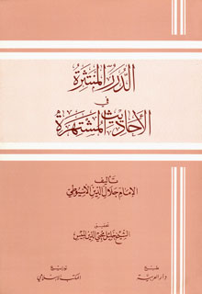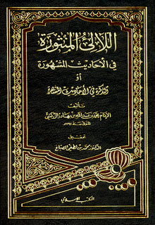

ثانيا: التعريف ببعض المؤلفات التي رُتِبت أحاديثها على حروف المُعجم
- كتاب (الجامع الصغير) من حديث البشير النذير، لجلال الدين السيوطي.
وصفه:
حوي هذا الكتاب عشرة آلاف حديث، انتقاها من كتابه ( جمع الجوامع ) ورتبها على حروف المعجم مراعيا أول الحديث فما بعده، واقتصر فيه على الأحاديث الوجيزة، ولم يكثر فيه من أحاديث الأحكام، وأورد فيه الصحيح والحسن والضعيف بأنواعه.
طريقته في التأليف:
1/ رتب أحاديث الكتاب على نسق حروف المعجم.
2/ يذكر متن الحديث وراويه من الصحابة، بدون ذكر سنده .
3/ يذكر في آخر المتن رمز من أخرجه من أصحاب المصنفات في الحديث .
3/ يذكر بعد ذلك حكم الحديث مُستخدما رموزا مختصرة، وعنده في ذلك تساهل، بيّنه المُناوي في شرحه (فيض القدير شرح الجامع الصغير).
4/ خدم الألباني هذا الكتاب وحكم على أحاديثه، وقسّمه قسمين: (صحيح الجامع) و(ضعيف الجامع).
نموذج لكتاب الجامع الصغير من سنن البشير النذير
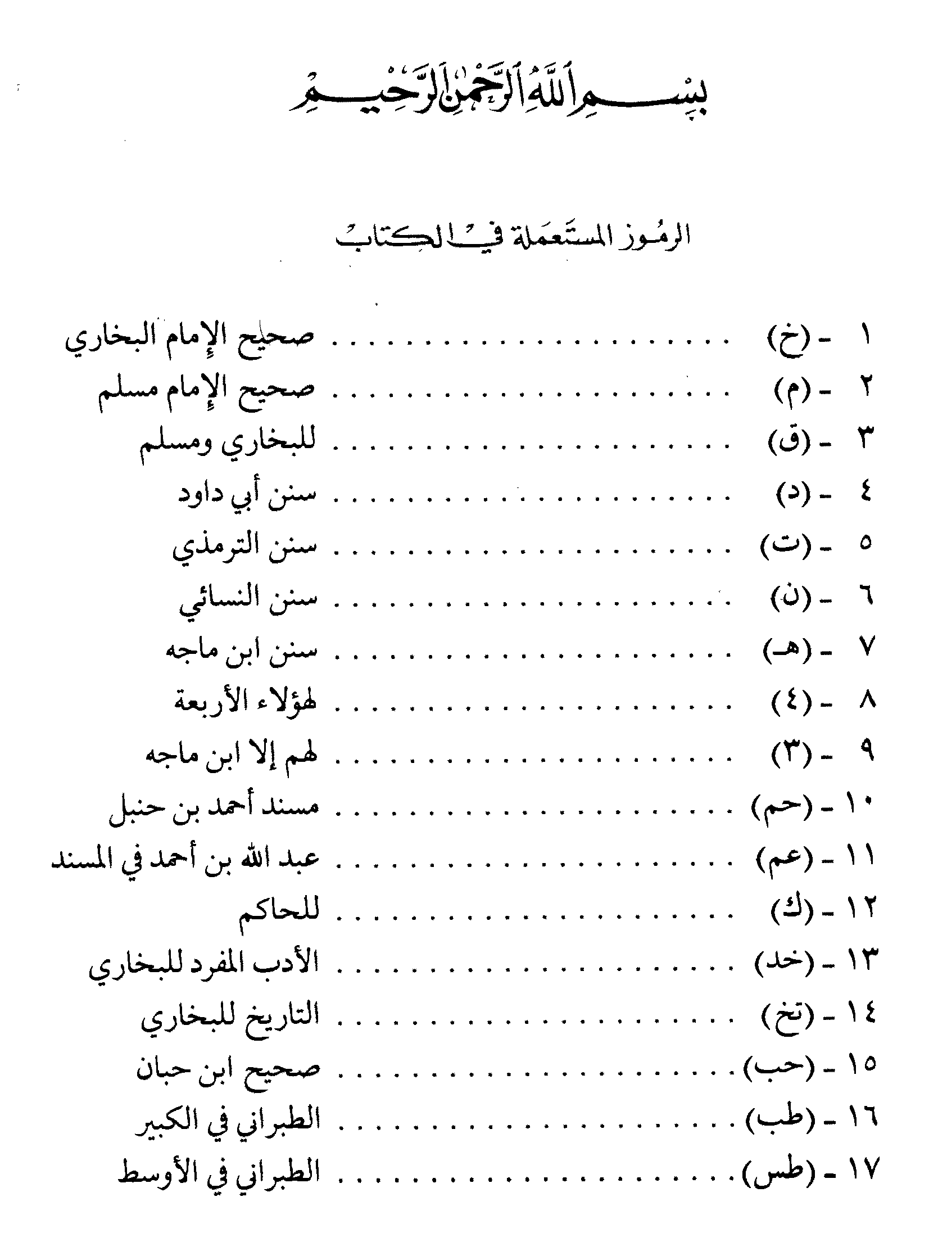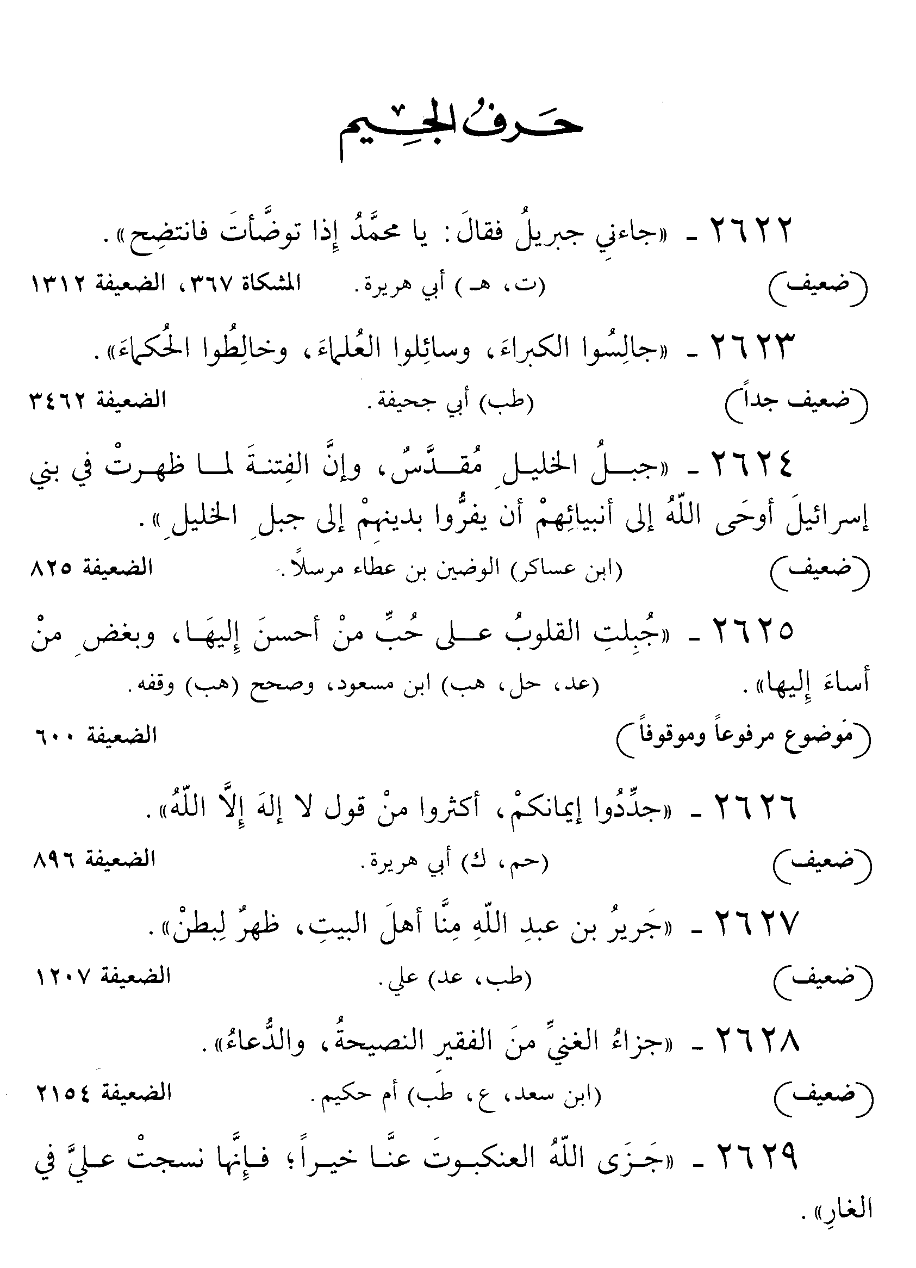

ثالثا: التعريف ببعض المفاتيح والفهارس التي صنفها العلماء لكتب مخصوصة :
1- مفتاح الترتيب لأحاديث تاريخ الخطيب لأحمد الغماري:
وصفه:
فهرس المؤلف فيه بصفحات لا تزيد على تسعين صفحة جميع الأحاديث المروية في تاريخ بغداد للخطيب البغدادي.
أهميته:
1/ أن الخطيب البغدادي يروي أحاديث كثيرة في تاريخه هذا، وبعضها غير مرويٍ في مصادر السنة المشهورة .
2/ أن هذه الأحاديث ليس من سبيل للكشف عنها غير هذا المفتاح لأن هذه الأحاديث لم يلتزم الخطيب في ذكرها أي ترتيب .
طريقته: قسم الأحاديث إلى قسمين قولية، والفعلية:
1/ أما الأحاديث القولية فرتبها على حروف المُعجم، فذكر طرف الحديث، وأشار إلى رقم الجزء والصفحة من كتاب الخطيب.
1/ وأما أحاديث الأفعال فرتبها على أسماء الصحابة، ورتبهم على حروف المعجم، مع الإشارة إلى رقم الجزء والصفحة .
1- فهرس ترتيب صحيح مسلم لمحمد فؤاد عبد الباقي:
وصفه:
هذا الفهرس يندرج ضمن فهارس أخرى وضعها المؤلف للكتب الستة، بيّن فيها الأحاديث القولية مرتبة على حروف المُعجم، وتضمن هذا الفهرس:
1/ فهرس الموضوعات حسب ترتيبها في الكتاب.
2/ الرقم المُسلسل لجميع الأحاديث من غير المُكرر.
3/ بيان الأحاديث التي رواها مسلم في أكثر من موضع.
4/ مُعجم ألف بائي بأسماء الصحابة، وبيان أحاديث كل منهم.
5/ بيان الأحاديث القولية مرتبة ترتيبا ألفا بائيا حسب أوائلها.
6/ مُعجم الألفاظ، ولا سيما الغريب منها.

المحاضرة الثامنة
الطريقة الثالثـة في التخريج
الطريقـة الثالثـة
التخريج عن طريق معرفة كلمة غربية أول لفظ بارز يقل دورانه من متن الحديث
ونرجع في هذه الطريقة إلى:
1- كتاب (المُعْجَم المُفَهْرِس لألفاظ الحديث) 2- كتب غريب الحديث المسندة
1- المعجم المفهرِس لألفاظ الحديث) (مطبوع في سبع مجلدات(
أ- تعريفه: هو معجم مفهرس لألفاظ الحديث النبوي الموجودة في تسعة مصادر من أشهر مصادر السنة وهي: الكتب الستة وموطأ مالك ومسند أحمد ومسند الدارمي .
ب - مؤلفه: رتب هذا المعجم وأعدّه لفيف من المستشرقين بإشراف ( أرند جان ونسنك ) (ت1939م) وطبع بمطبعة بريل بمدينة ليدن بهولندا، وشاركهم في إخراجه محمد فؤاد عبد الباقي .
ج – رموز الكتب المُفهرسة مع التمثيل لطريقة الدلالة على موضع الحديث في المُعجم:
أولا: صحيح البخاري ورمزه: خ , ويلي الرمز: اسم الكتاب الموجود فيه الحديث، ورقم الباب داخل ذلك الكتاب.
مثال:خ شركة 16,3= البخاري, كتاب الشركة,الباب الثالث والباب السادس عشر.
ثانيا: صحيح مسلم, ورمزه: م , ويلي الرمز: اسم الكتاب في صحيح مسلم، ورقم الحديث المتسلسل في مسلم.
مثال: م فضائل الصحابة 165= مسلم , حديث165, كتاب فضائل الصحابة.
تنبيه: تُراجع بقية الرموز في الكتاب المُقرر (ص 86،85،84) .
ملاحظات على الكتب التي تناولها المعجم :
إن معدي المعجم من المستشرقين رقموا الأبواب في جميع المصادر المفهرسة ما عدا :
1- مسند أحمد : حيث أشاروا إلى رقم الجزء والصفحة فقط .
2- صحيح مسلم وموطأ مالك: رقموا أحاديثهما فقط .
وأما بقية الكتب فقد رقموا أبوابها وأحاديثها، وقد طبعت كل الكتب التي فهرسها المعجم مرتبة بما يتناسب مع طريقة المعجم، وهي:
1- صحيح البخاري.
2- صحيح مسلم .
3- سنن أبي داود .
4- سنن الترمذي .
5- سنن النسائي .
6- سنن ابن ماجه .
7- مسند أحمد .
8- سنن الدارمي .
9- موطأ مالك.
وأكثر الفهارس لهذه الكتب من صنع محمد فؤاد عبد الباقي رحمه الله
2- كتب غريب الحديث المسندة :
ومن أشهرها:
أ) غريب الحديث لابن قتيبة.
ب)غريب الحديث للخطابي.
ج) غريب الحديث لأبي إسحاق إبراهيم الحربي.
د) غريب الحديث لأبي عُبيد القاسم بن سلام.

تابع للمُعجم المُفَهْرِسْ لألفاظ الحديث
• ترتيب المواد في المعجم
1- تقارب طريقته ترتيب المعاجم اللغوية عموما, لكن لا يذكر الأحرف ولا أسماء الأعلام, ولا الأفعال التي يكثر ورودها كـ (قال) وما تصرَّف منه.
2- كثيرا ما يحيل عند ذكر مادة ما, إلى النظر في مواد أخرى, ليتم استيفاء ما يطلبه المُراجع من الأحاديث التي فيها كلمة من هذه المادة نفسها, مما دعا للقول: إن فيه نقصاً كبيراً, وإنه لم يفهرس لكثيرٍ من الألفاظ الموجودة في الكتب التي اعتمدها .
ونظام ترتيب المواد فيه, مذكور في أول المجلد السابع, وهو:
1- الأفعال
2- أسماء المعاني
3- المُشتقات
ملاحظة مهمة:
1- التطابق الحرفي يكون بين النص وبين المرجع المشار إليه أولا.
2- الرمز:(**) يدل على تكرار اللفظ في الحديث أو الباب أو الصفحة
• أهمية المعجم
1- هناك ملاحظات على الكتاب, لكنها لا تلغي فوائده الكبيرة والعديدة ومنها :
أ- المساعدة على تخريج الحديث في تسعة مصادر مهمة للحديث.
ب- توفير الكثير من الوقت على الباحث.
2- بظهور التخريج باستخدام الحاسوب, قلت أهمية الكتاب عما كان عليه سابقا.
3- مع أن واضعيه من المستشرقين, قصدوا بتأليفه تسهيل دراستهم الاستشراقية, إلا أن ذلك لا يقدح في مادته العلمية, لأنها فهارس يصعب الدس فيها .
صورة لكتاب المُعجم المُفَهْرِسْ لألفاظ الحديث مع دليل المراجعة فيه
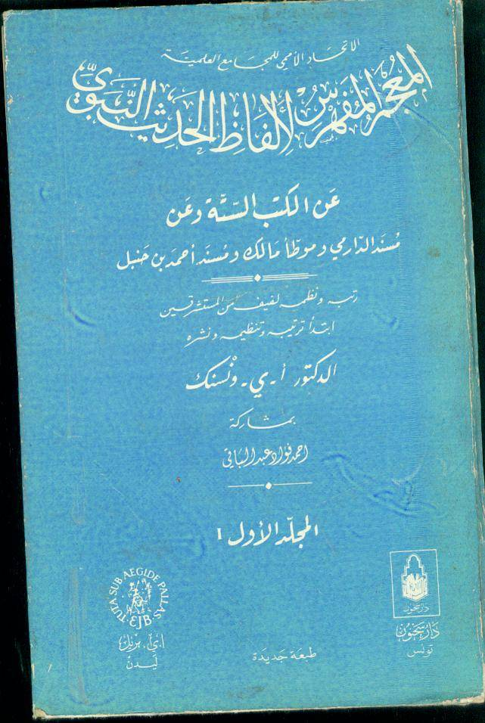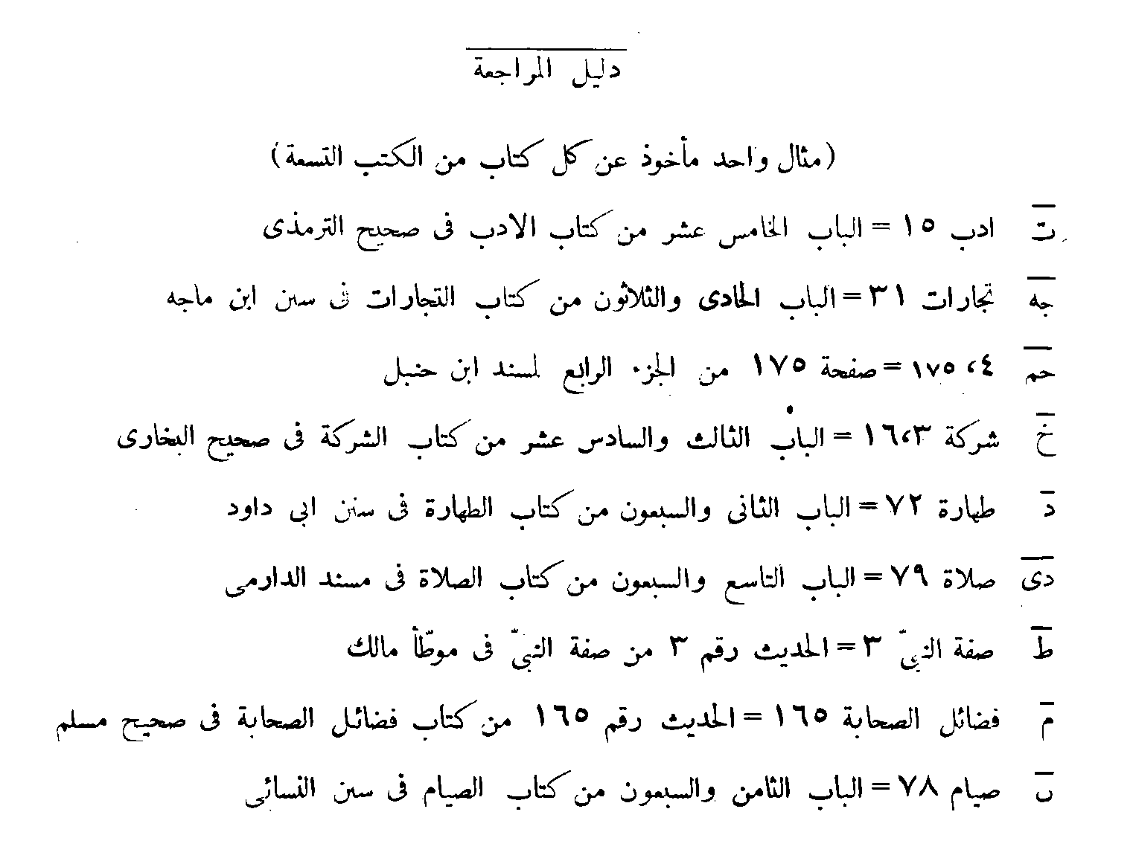
مثال تطبيقي من المُعجم المُفَهْرِسْ لألفاظ الحديث:
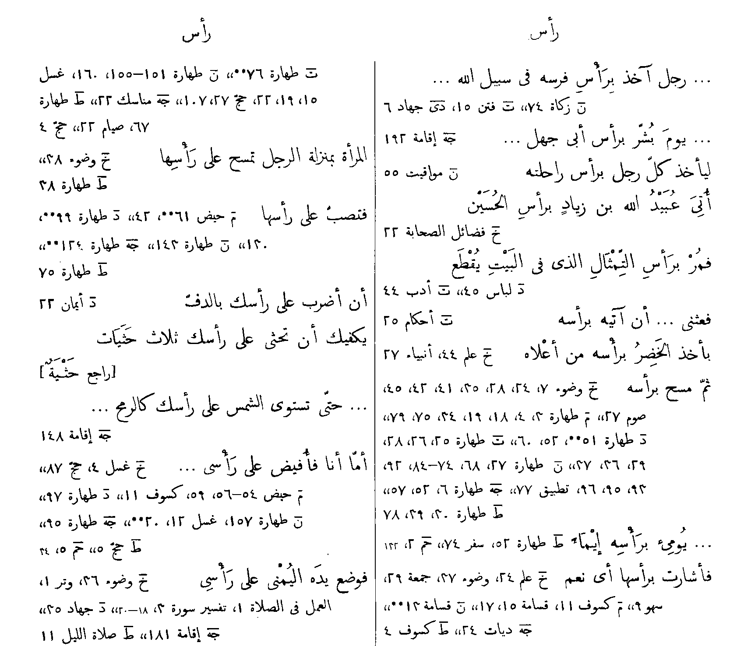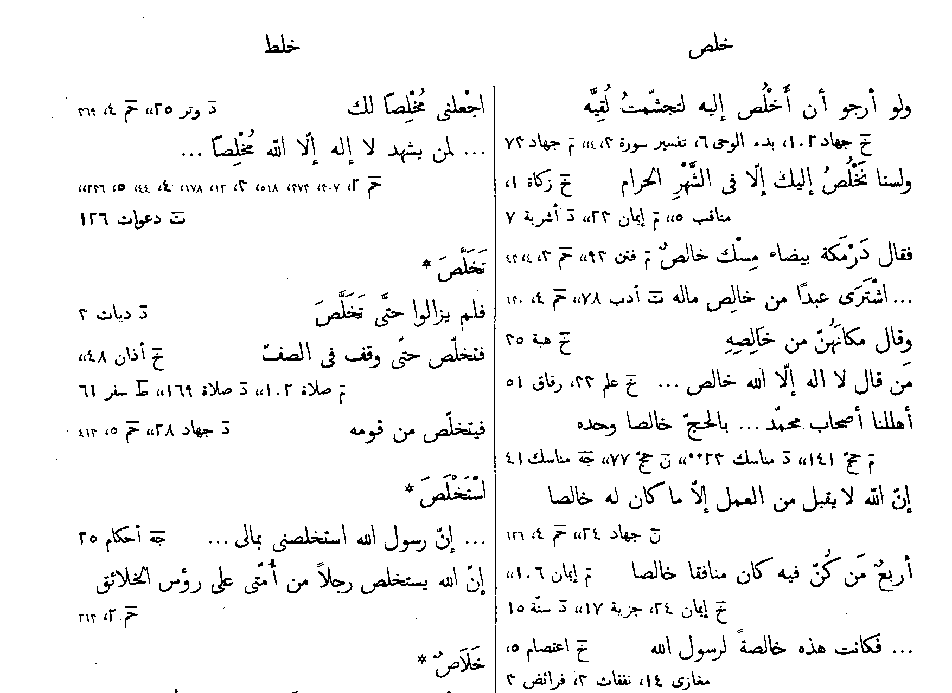
ملاحظة على الكتب التي تناولها المُعجم بالفهرسة
من المعلوم أن المؤلفين رقموا الأبواب في جميع المصادر المفهرسة ماعدا مسند أحمد، كما رقموا أحاديث صحيح مسلم وموطأ مالك.
كما أشاروا إلى أرقام الأجزاء والصفحات في مسند أحمد.
فما هي الطبعات الموافقة لتلك الترقيمات يا ترى ؟
الجواب: من المعلوم أن المرحوم الأستاذ محمد فؤاد عبد الباقي قد انضم إلى المستشرقين في إخراج هذا المعجم، وقد عرف أن كثيرا من الكتب المطبوعة يصعب الإهتداء إلى موضع الحديث فيها لأنها غير مرقمة الأبواب أو الأحاديث، لذا قام بإخراج بعض هذه الكتب مرتبة مبوبة مرقمة بما يتناسب وطريقة المعجم المُفهرس، لكن عاجلته المنية ولم يتيسر له إخراج جميع هذه الكتب.
ولا ندري إن كان قد سودها ولم تطبع بعد أو لم يعدها البتة.
فمن الكتب التي أخرجها على ما وصفت :
انظر الصفحات التالية
الطبعات الموافقة لترقيمات المُعجم المُفهرس لألفاظ الأحاديث
صحيح البخاري
رقم محمد عبد الباقي كتبه وأحاديثه وذكر أطراف الأحاديث المكررة لكن لم يطبع المتن وحده على هذا الشكل، وإنما طبع مع شرحه فتح الباري للحافظ ابن حجر، بالمطبعة السلفية بالقاهرة، وهي الطبعة التي أشرف على تحقيق الجزء الأول والثاني منها فضيلة الشيخ عبد العزيز ابن عبد الله بن باز – رحمه الله - .
صحيح مسلم:
أخرجه في أربعة مجلدات ورقم أحاديثه وأهمل الأحاديث التي تشتمل على الإسناد فقط من الترقيم كما فعل أصحاب المعجم ، وألحق بالكتاب مجلدا خامسا اشتمل على فهارس في غاية الأهمية والفائدة ، وهي فهارس لم يزود بها كتاب من كتب السنة من قبل ، فجزاه الله عن المسلمين خيرا وأجزل مثوبته.
سنن ابن داوود والنسائي :
لم يتيسر لمحمد عبد الباقي الاشتغال بهما لكن عليك بالنسبة:
لسنن النسائي بالطبعة التي طبعها مصطفى البابي الحلبي – الطبعة الأولى 1383هـ- بمصر فإنها مقاربة وإن لم يكن فيها ترقيم للكتب أوالأبواب ، وهي مطبوعة في ثمانية أجزاء صغيرة ، وطبع مع المتن
(زهر الربي على المجتبى) للسيوطي، مع تعليقات مقتبسة من حاشية السندي .
أو عليك بالطبعة التي حققها عبد الفتاح أبو غدّة، فهي كاملة الترقيم.
وأما سنن أبي داود فعليك بالطبعة التي حققها الشيخ محيي الدين عبد الحميد المطبوعة بمصر ، أو الطبعة التي حققها عزت الدعاس.

الموطأ :
(الموطأ) رقم كتبه وأحاديثه ،وخرج أحاديثه وتكلم على بعضها وشرح غريب ألفاظه، وألحق به فهارس مفيدة

سنن الترمذي :
قام بإخراج الجزء الثالث منه ، وقد صدر الكتاب في خمسة أجزاء حقق الأول والثاني الشيخ أحمد شاكر رحمه الله ، وحقق هو الثالث فقط ، وحقق الباقي وهما الرابع والخامس الشيخ إبراهيم عطوة عوض ، وهذه الطبعة بجميع أجزائها توافق مايشير إليه المعجم المفهرس لألفاظ الحديث.

سنن ابن ماجه :
فقد رقم كتبه وأبوابه وأحاديثه ، بما يطابق المعجم المفهرس ، وأخرجه في حلة قشيبة وألحق به فهارس مفيدة جدا وتكلم على بعض أحاديثه وشرح الغريب فيها . والكتاب مطبوع في مجلدين .

مسند الدارمي :
(مسند الدارمي) فقد قام بطبعه وتخريجه وترقيم كتبه وأبوابه وأحاديثه السيد عبد الله هاشم يماني المدني ، وطبعه لدى شركة الطباعة الفنية المتحدة بالقاهرة سنة 1386-1966م.

مسند الامام احمد بن حنبل :
أرقام الأجزاء والصفحات التي يشير إليها أصحاب المعجم هي أرقام المطبعة الميمنية بمصر سنة 1313هـ وقد صورت هذه الطبعة سنة 1389هـ-1969م دار صادر والمكتب الإسلامي ببيروت والطبعة في ستة مجلدات.
وقد ألحق مصنفو هذا المعجم به فهارس للأماكن والأعلام ، وأشاروا الى ذلك أثناء الكلام على بعض الألفاظ ، لكن هذه الفهارس لم تطبع مع الكتاب ، ولا أعلم أنها طبعت.

المحضرة التاسعه
الطريقة الرابعة في التخريج::
التخريج عن طريق معرفة موضوع الحديث أو أحد موضوعاته إن كان يشتمل على أكثر من موضوع:
المصنفات التي يستعان بها عند التخريج عن طريق معرفة موضوع الحديث تنقسم إلى ثلاثة أقسام وهي :
1- المصنفات التي شملت أبوابها وموضوعاتها جميع أبواب الدين
1- الجوامع
• المستخرجات على الجوامع
• المستدركات على الجوامع
2- المجاميع
3- الزوائد
4- كتاب مفتاح كنوز السنة

2- المصنفات التي شملت أبوابها وموضوعاتها أكثر أبواب الدين
1- السنن
المستخرجات على السنن
2- المصنفات
3- الموطأت

3- مصنفات مختصة بباب من أبواب الدين أو جانب منه
1- الأجزاء 2-الترغيب والترهيب
3- الزهد والفضائل والآداب والأخلاق
4- الأحكام
5- كتب موضوعات خاصة
6- كتب الفنون الأخرى
7- كتب التخريج
8- الشروح الحديثية
9- تعليقات لعلماء معاصرين اهتموا بالحديث وعلومه

)القسم الأول( - المصنفات التي شملت أبوابها وموضوعاتها جميع أبواب الدين.
وهي: مصنفات رتبها مصنفوها على الأبواب , وشملت أحاديثها جميع أبواب الدين , مثل : الإيمان والطهارة والعبادات والمعاملات والنكاح والتاريخ والسير والمناقب والتفسير والآداب والمواعظ واليوم الأخر والجنة والنار والفتنة والملاحم وأشراط الساعة ... الخ
1- الجوامع :
تعريفها: جمع جامع , وهو كل كتاب حديث يوجد فيه من الحديث جميع الأنواع المحتاج إليها من العقائد والأحكام والرقاق وآداب الأكل والشرب والسفر والمقام , وما يتعلق بالتفسير والتاريخ والسيُر والفتن والمناقب والمثالب ...الخ
أشهرها:
1. الجامع الصحيح للبخاري ت 256هـ
2. الجامع الصحيح لمسلم ت 261 هـ
3. جامع الترمذي ت 279 هـ
المستخرجات على الجوامع :
تعريفها:جمع مستخرج وهو أن يأتي المصنًّفُ المٌسُتًخٌرجُ إلى كتاب من كتب الحديث فيخرٍّج أحاديثه بأسانيد لنفسه من غير طريق صاحب الكتاب, فيجتمع معه في شيخه أو من فوقه ولو في الصحابي .
مواضيعها وترتيبها :تتفق مع الكتاب المخرًّج عليه ترتيباَ وتبويباَ وموضوعات , وعدد كتب وأبواب , والمراجعة فيهما متماثلة.
عددها: كثير ونقتصر على المستخرجات على الصحيحين وأشهرها:
أ- مستخرج الإسماعيلي 371هـ على صحيح البخاري.
ب- مستخرج أبي عوانة 310هـ على صحيح مسلم.
ج - مستخرج أبي نعيم الأصبهاني 430هـ على صحيح مسلم.

المستدركات على الجوامع :
تعريفها: جمع مستدرك وهو كتاب جمع فيه مؤلفه الأحاديث التي أستدركها على كتاب أخر مما فآته على شرطه.
مثاله : المستدرك على الصحيحين 4مج للأبي عبدالله الحاكم 405هـ.
ترتيب المستدرك : ذكر ثلاثة أنواع من الأحاديث :
1- أحاديث صحيحة على شرط الشيخين أو على شرط أحدهما ولم يخرجاها .
2- أحاديث صحيحة عنده وإن لم تكن على شرطهما أو شرط واحد منهما، وهي التي يعبر عنها بأنها صحيحة الإسناد .
3- ذكر أحاديث لم تصح عنده، لكنه نبه على ذلك.
* ملاحظة: يتنبه إلى أن الحاكم متساهل في تصحيح الأحاديث , وقد تتبعه الذهبي فأقر بعض تصحيحه وخالفه أحيانَ , وسكت عن أشياء تحتاج بحثاً
صور لبعض الكتب الجوامع:
(صور كتابي صحيح البخاري ومسلم)
2- المجاميع :
تعريفها: جمع مَجْمَع , وهو كل كتاب جمع فيه مؤلفه أحاديث عدة كتب في كتاب واحد, ورتبه على ترتيب تلك المصنفات التي جمع أحاديثها .
أشهرها:
1- الجمع بين الصحيحين لابن أبي نصر الحميدي ت 488 هـ.
2- التجريد للصحاح والسنن لرزين بن معاوية الأندلسي ت 535 هـ .
3- جامع الأصول من أحاديث الرسول لابن الأثير ت 606 هـ.
4- مشارق الأنوار النبوية , من صحاح الأخبار المصطفوية للحسن بن محمد الصاغاني ت 650 هـ.

3- الزوائد :
تعريفها : هي مصنفات يجمع فيها مؤلفها الأحاديث الزائدة في بعض الكتب عن الأحاديث الموجودة في كتب أخري .
أشهرها:
1- مصباح الزجاجة في زوائد ابن ماجه لأحمد بن محمد البوصيري تـ 840 هـ , يشمل زوائد ابن ماجه على الكتب الخمسة.
2- فوائد المنتقي بزوائد البيهقي للبوصيري تـ840هـ , وهي زوائد سنن البيهقي الكبرى على الكتب الستة.
3- إتحاف السادة الخيرة بزوائد المسانيد العشرة للبوصيري تـ840هـ.
4- المطالب العالية بزوائد المسانيد الثمانية، لابن حجر العسقلاني.
5- مجمع الزوائد ومنبع الفوائد، لنور الدين الهيثمي.
صور لبعض كتب المجاميع :
( جامع الاصول من احاديث الرسول لأبن الاثير )
صور لبعض كتب الزوائد :
( المطالب العاليه بزوائد المسانيد الثمانيه لأبن حجر العسقلاني )
( مجمع الزوائد ومنبع الفوائد للهيثمي )
4- مفتاح كنوز السنة)مجلد واحد( :
تعريفه: هو من تأليف المستشرق أرند جان فنسنك فهرس فيه أحاديث (14كتابا) من أهم كتب السنة، و ترجمه إلى العربية الشيخ محمد فؤاد عبد الباقي.
ترتيب الكتاب عامة وترتيب مواده خاصة :
1- الكتاب مرتب بشكل عام على المواضيع
2- مواده مرتبة على المعاني والمسائل العلمية والأعلام
3- قسم كل معنى أو ترجمة إلى موضوعات تفصيلية
4- رتب عناوين الكتاب على حروف المعجم
5- اجتهد في جمع ما يتعلق بكل مسألة من الأحاديث والآثار الواردة في تلك الكتب
6- وميزة هذه الطريقة في الترتيب, على طريقة ترتيب الأحاديث وفق حروف المعجم بالنسبة لأول لفظ :
هي أن الترتيب موضوعيا يدلك على الأحاديث الواردة في الموضوع الذي تريد بحثه , ولو كنت لا تحفظ هذه الأحاديث أو شيئا من ألفاظها, أو كنت لا تعرف أول لفظ من الحديث أو أي لفظ منه , أما في الطريقة الثانية فلابد من معرفة أول لفظ .
رموز الكتاب :
ك: كتاب . ب: باب ح : حديث ص: صفحة ج: جزء ق: قسم. قا: قابل ما قبلها بما بعدها
م م م فوق العدد من جهة اليسار : الحديث مكرر بقدره في الصفحة أو في الباب.
ميزاته مع مقارنة بينه وبين المعجم المفهرس لألفاظ الحديث :
1- يوفر على الباحث كثير جدا من الجهد والوقت
2- يجمع كل ما يتعلق بالموضوع الواحد من أحاديث وآثار بحيث يستطيع الباحث استخلاص عناصر بحث كاملة باستعراضها
3- أكثر فائدة من المعجم المفهرس في الدلالة على مواضع الأحاديث في الموضع الواحد
4- يمتاز عن المعجم المفهرس بفهرسة الأعلام
5- صغر حجمه بالنسبة للمعجم المفهرس , فهو مجلد والمعجم المفهرس سبعة مجلدات .
صور لكتاب مفتاح كنوز السنه مع نموذج له :

محاضرة العاشرة
تابع للطريقة الرابعة في التخريج:
التخريج عن طريق معرفة موضوع الحديث أو أحد موضوعاته إن كان يشتمل على أكثر من موضوع:
(القسم الثاني)- المصنفات التي شملت أبوابها وموضوعاتها أكثر أبواب الدين:
1- السنن 2- المُصنفات 3- الموطآت
1- السنن :
تعريفها:
هي كتب حديثية مرتبة على أبواب الفقة, وتشتمل على الأحاديث المرفوعة فقط .
أشهرها:
(1سنن أبي داود
(2سنن الترمذي
(3سنن النسائي
(4سنن ابن ماجه
(5سنن الدارقطني
(6سنن الشافعي
(7السنن الكبرى للبيهقي
2- المصنفات :
تعريفها:
كتب حديث مرتبة على أبواب الفقه تضم الأحاديث المرفوعة والموقوفة والمقطوعة , ففيها أحاديث وأقوال صحابة وتابعين , وأتباع التابعين أحيانا الفرق بين المصنف والسنن :
السنن تقتصر على الأحاديث المرفوعة إلا ما ندر أما المصنف ففيه المرفوع والموقوف والمقطوع.
أشهرها :
(1مصنف حماد بن سلمة البصري ت167هـ
(2مصنف وكيع بن الجراح ت196هـ
(3مصنف عبدالرزاق الصنعاني ت 211هـ
(4مصنف أبي بكر بن أبي شيبة ت 235هـ
(5مصنف بقي بن مخّلد القرطبي ت 276هـ
3- الموطآت :
تعريفها:
الموطأ هو الكتاب المرتب على أبواب الفقه ويشتمل على الأحاديث المرفوعة والموقوفة والمقطوعة ,فهو كالمصنف تماماً وإن اختلفت التسمية .
الفرق بين الموطأ والسنن :
السنن تقتصر على الأحاديث المرفوعة إلا ما ندر أما المصنف ففيه المرفوع والموقوف والمقطوع .
أشهرها:
1) )موطأ مالك بن أنس المدني ت179هـ
(2) موطأ محمد بن عبدالرحمن بن أبي ذئب ت 185 هـ
(3) موطأ عبدالله بن محمد المروزي ت 293هـ

صورة لكتاب (سنن أبي داود) :
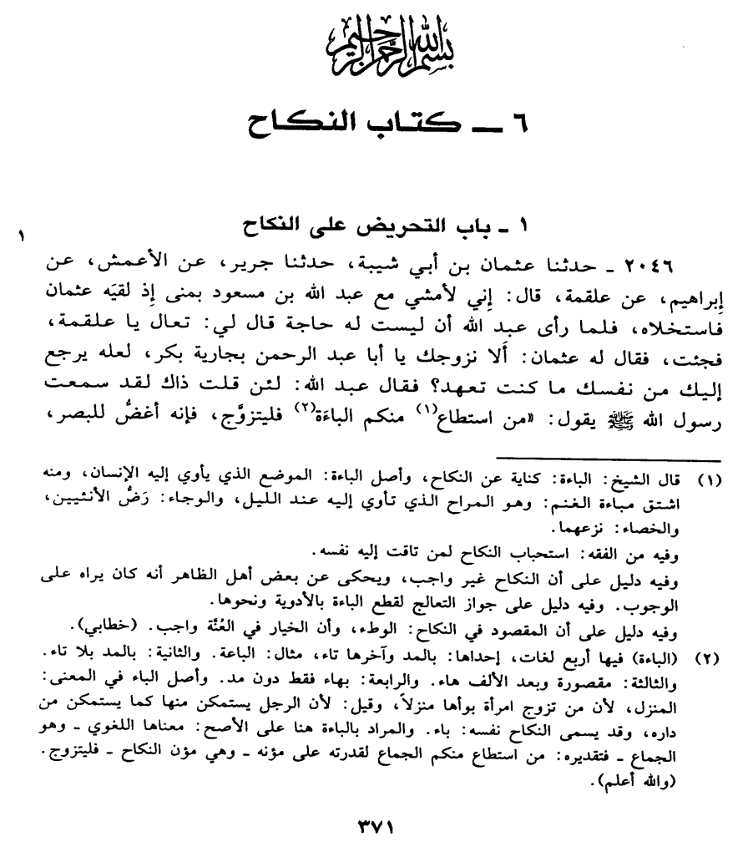
صورة لكتاب (سنن النسائي) :
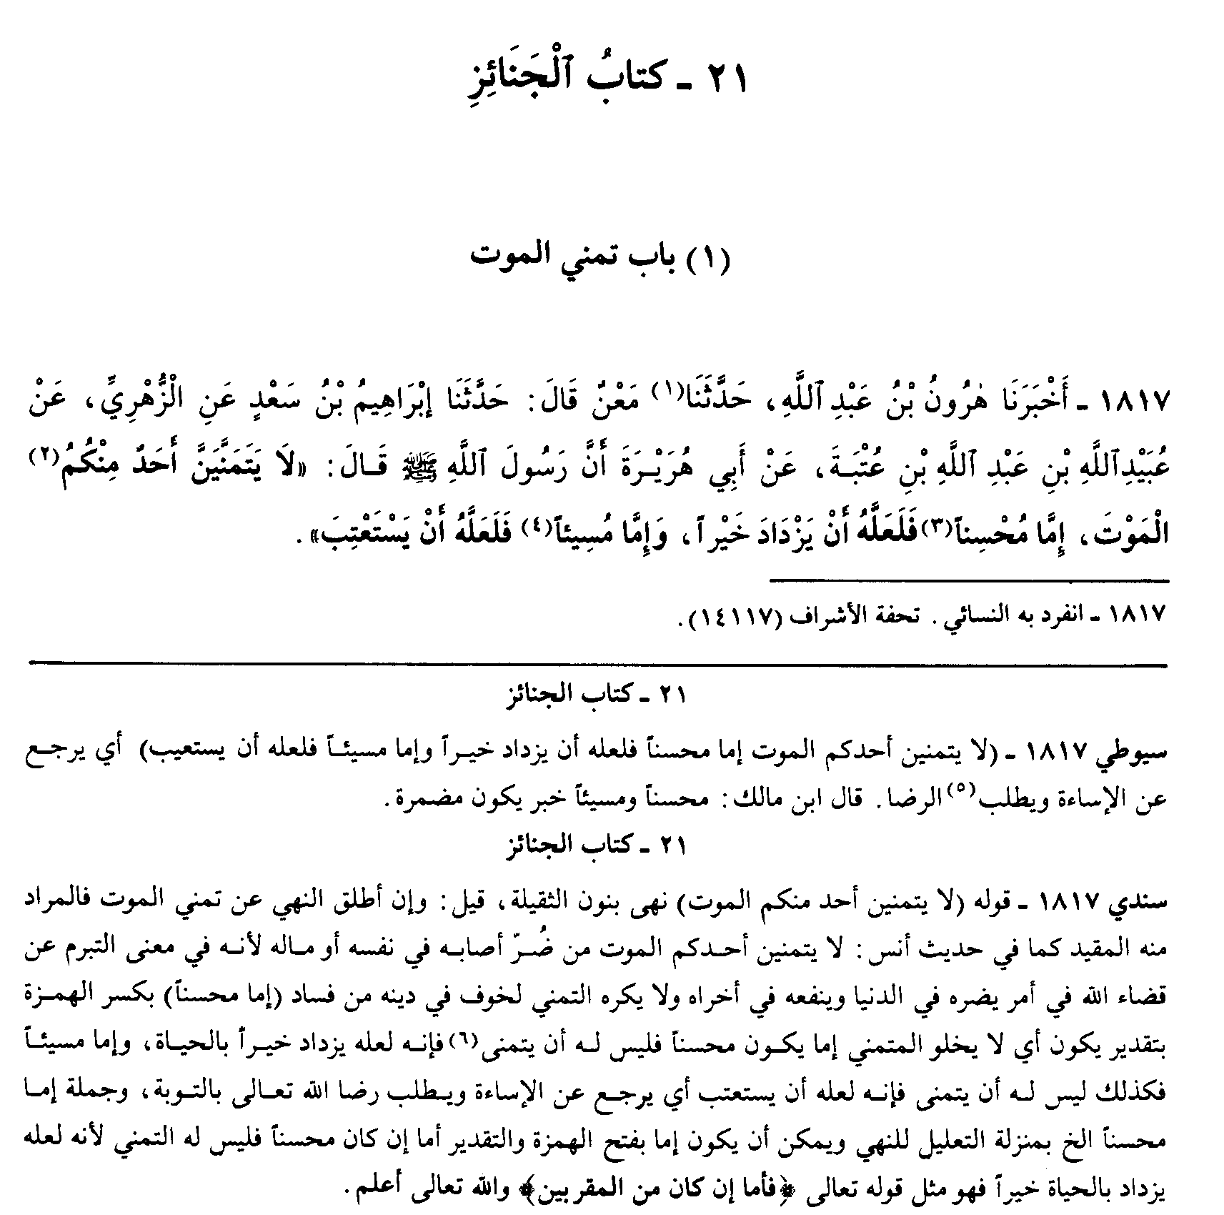
صورة لكتاب (المُصنف لعبد الرزاق الصنعاني) :
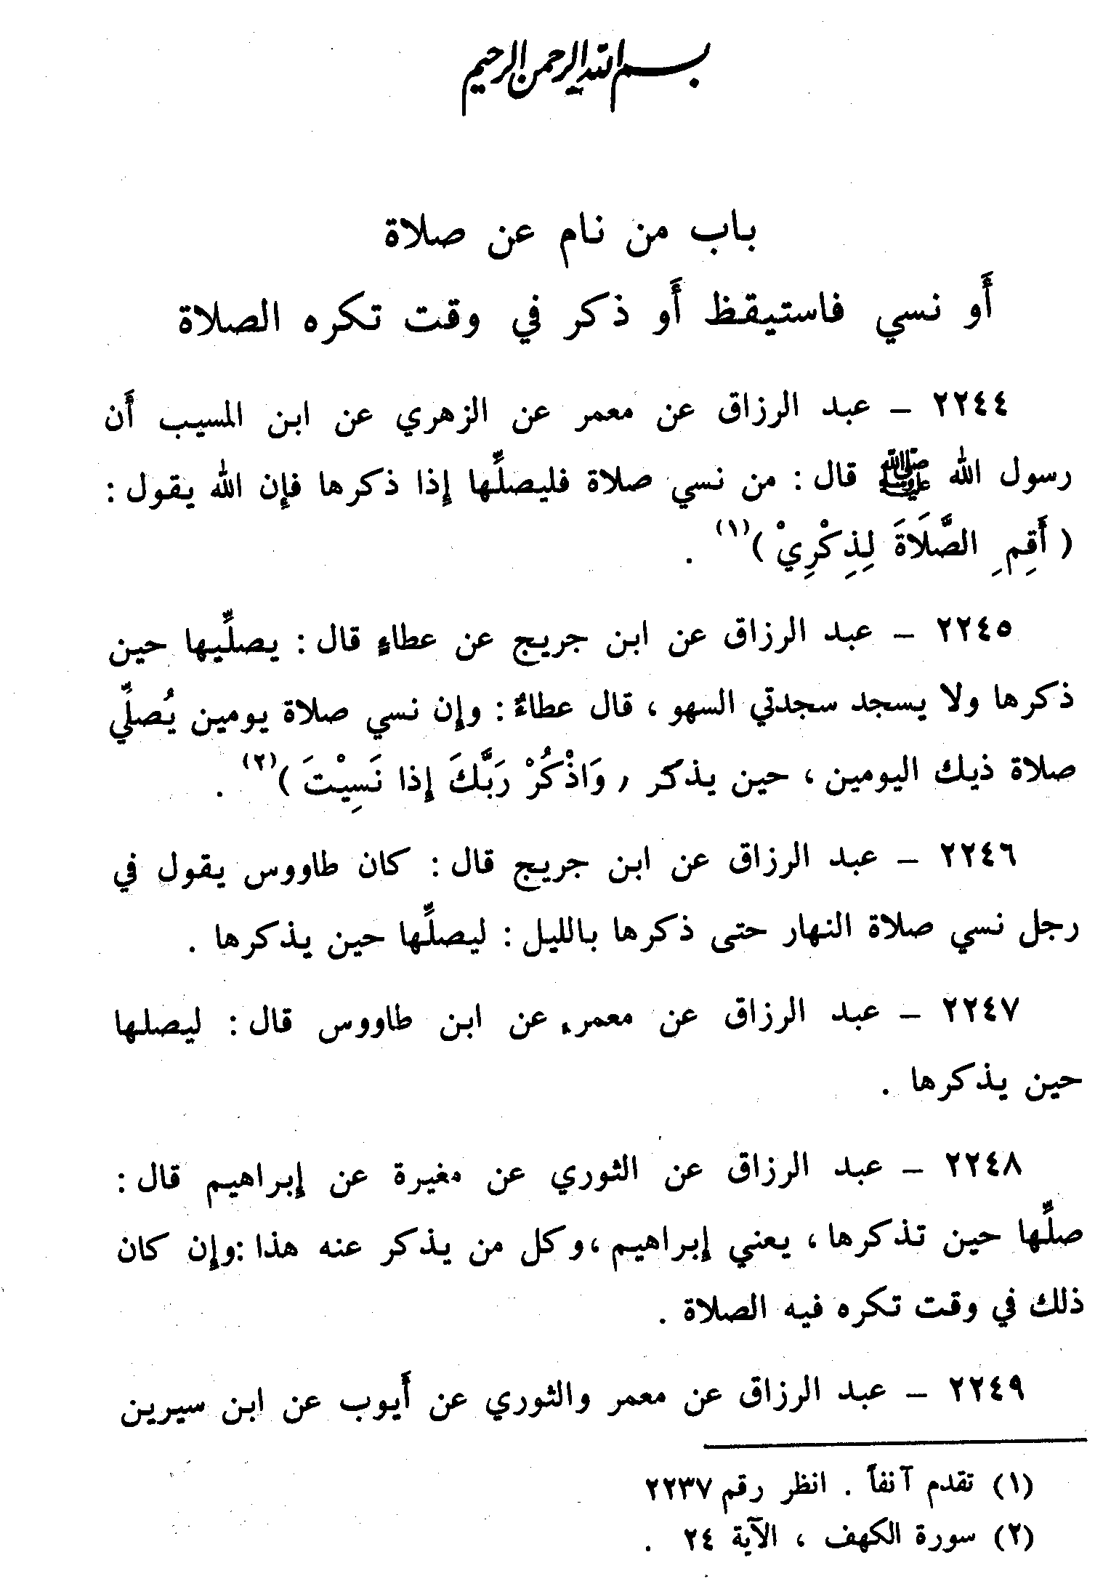
صورة لكتاب (المُصنف لأبي بكر بن أبي شيبة) :

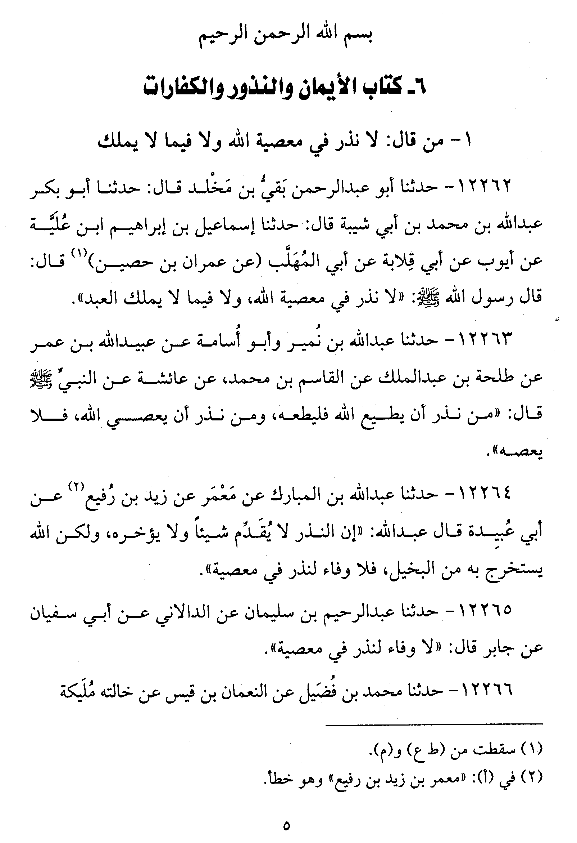
صورة لكتاب (الموطأ للإمام مالك) :
